Cerrado ou Amazônia?

Uma análise de ecoeficiência agropecuária dos maiores biomas do Brasil

Abstract
This study investigates agricultural eco-efficiency in the Cerrado and Amazon biomes using Data Envelopment Analysis (DEA) with variable returns to scale (VRS) and an output-oriented approach. The research considers productive, environmental, and socioeconomic variables, including land-use indicators, agricultural expenditures, and externalities such as education level and land tenure. The results show that the Cerrado biome has a higher absolute number of efficient municipalities, whereas the Amazon biome proportionally concentrates more DMUs in the top quartile of normalized efficiency. Legal differences related to protected areas directly affect eco-efficiency in the Amazon, creating challenges for the productive use of land. Spatial analysis revealed the existence of efficiency clusters, indicating that good practices spread regionally. The Kolmogorov–Smirnov (KS) test confirmed statistically significant differences between the DEA CRS and VRS models, reinforcing the need to consider variable returns to scale. Tobit regression showed that producers’ education level and land tenure positively influence eco-efficiency, while technical assistance and population density presented unexpected negative impacts. The study concludes that eco-efficiency depends on multiple structural, institutional, and productive factors, and that differentiated public policies are essential to balance productivity and environmental conservation across the two biomes.
Keywords: Eco-efficiency, DEA, Cerrado, Amazon, Agricultural Sustainability.

Resumo
Este estudo investiga a ecoeficiência agropecuária nos biomas Cerrado e Amazônia, utilizando a Análise Envoltória de Dados (DEA) com retornos variáveis de escala (VRS) e abordagem orientada a outputs. A pesquisa considera variáveis produtivas, ambientais e socioeconômicas, incluindo indicadores de uso da terra, despesas agrícolas e externalidades como escolaridade e posse da terra. Os resultados demonstram que o bioma Cerrado apresenta um número absoluto maior de municípios eficientes, enquanto a Amazônia concentra proporcionalmente mais DMUs no quartil superior da eficiência normalizada. As diferenças jurídicas relacionadas às áreas de preservação impactam diretamente a ecoeficiência na Amazônia, criando desafios para o uso produtivo da terra. A análise espacial revelou a existência de clusters de eficiência, indicando que boas práticas se disseminam regionalmente. O teste de Kolmogorov-Smirnov (KS) confirmou diferenças estatisticamente significativas entre os modelos DEA CRS e VRS, reforçando a necessidade de considerar retornos variáveis de escala. A regressão Tobit mostrou que a escolaridade do produtor e a posse da terra influenciam positivamente a ecoeficiência, enquanto assistência técnica e densidade populacional apresentaram impactos negativos inesperados. Conclui-se que a ecoeficiência depende de múltiplos fatores estruturais, institucionais e produtivos, e que políticas públicas diferenciadas são essenciais para equilibrar produtividade e conservação ambiental nos dois biomas.
Palavras-chave: Ecoeficiência, DEA, Cerrado, Amazônia, Sustentabilidade Agropecuária.

- INTRODUÇÃO
Nas últimas décadas, os sistemas agropecuários brasileiros passaram por profundas transformações, assumindo características industriais que refletem o aumento da produtividade e a integração com cadeias globais de valor. Esses avanços foram impulsionados pela modernização tecnológica, políticas de incentivo agrícola e a expansão da fronteira agrícola (Buainain et al., 2014). Nesse contexto, o agronegócio brasileiro desempenha papel crucial para a economia nacional, contribuindo significativamente para o Produto Interno Bruto (PIB) e exportações (IBGE, 2017). Contudo, esse crescimento econômico tem sido acompanhado por desafios ambientais significativos, como desmatamento, degradação de solos e emissões de gases de efeito estufa (GEE), que colocam em risco a sustentabilidade ambiental de longo prazo (Vieira et al., 2016).
O bioma Cerrado, conhecido como o "berço das águas" do Brasil, responde por aproximadamente 55% da produção nacional de grãos, incluindo soja, milho e algodão, além de abrigar 40% do rebanho bovino do país (CONAB, 2023). Estima-se que o agronegócio no Cerrado contribua com cerca de 13% do PIB brasileiro, consolidando-o como um dos principais vetores econômicos do centro-oeste (IBGE, 2017). Já a Amazônia, embora possua áreas agrícolas significativas (especialmente no arco do desmatamento), destaca-se pela produção de cacau, açaí e pecuária extensiva, contribuindo com aproximadamente 5% do PIB agropecuário nacional (MAPA, 2023). Contudo, sua relevância econômica está fortemente ligada a serviços ecossistêmicos, como regulação climática e biodiversidade, que sustentam setores estratégicos em escala global (Nobre et al., 2021).
Quanto a abrangência territorial de cada bioma, o Cerrado ocupa 23,9% do território brasileiro (2 milhões de km²), abrangendo integralmente os estados de Goiás, Tocantins, Mato Grosso do Sul e Distrito Federal, além de porções significativas de Minas Gerais (57%), Mato Grosso (40%), Maranhão (34%) e Bahia (27%). A Amazônia, por sua vez, cobre 49,5% do país (4,2 milhões de km²), englobando a totalidade do Amazonas, Amapá, Acre, Roraima e Rondônia, além de partes do Pará (83%), Mato Grosso (54%), Maranhão (34%) e Tocantins (9%). Ambos os biomas se sobrepõem em estados como Mato Grosso e Pará, regiões críticas para o debate entre expansão agrícola e conservação (IBGE, 2017; MMA, 2023).
Nas últimas décadas, os sistemas agropecuários brasileiros passaram por profundas transformações, assumindo características industriais que refletem o aumento da produtividade e a integração com cadeias globais de valor. Nesse contexto, o agronegócio brasileiro desempenha papel crucial para a economia nacional, contribuindo significativamente para o Produto Interno Bruto (PIB) e exportações (IBGE, 2017). Contudo, esse crescimento econômico tem sido acompanhado por desafios ambientais significativos, como desmatamento, degradação de solos e emissões de gases de efeito estufa (GEE), que colocam em risco a sustentabilidade ambiental de longo prazo (Vieira et al., 2016).
A partir desses desafios, a ecoeficiência emerge como uma abordagem essencial para equilibrar produção econômica e preservação ambiental, introduzindo externalidades negativas no modelo tradicional de eficiência econômica (WBCSD, 1992). Esse conceito, amplamente adotado por pesquisadores e gestores, busca maximizar outputs desejáveis, como receita agrícola, enquanto minimiza inputs indesejáveis, como emissões de GEE e uso excessivo de recursos naturais (Silva et al., 2021). No Brasil, estudos como o de Rosano-Peña et al. (2022) demonstram a relevância do tema em biomas como Amazônia, que enfrentam desafios únicos devido à sua biodiversidade e às pressões econômicas.
O aspecto jurídico é outro elemento que acresce mais complexidade nesse cenário. A legislação ambiental brasileira estabelece reservas legais distintas conforme o bioma: 80% para propriedades rurais na Amazônia Legal e 20% no Cerrado. Essa diferenciação, prevista no Código Florestal - Lei 12.651/2012 (Brasil, 2012), busca equilibrar a preservação de ecossistemas sensíveis com atividades produtivas. No entanto, no Cerrado localizado dentro da Amazônia Legal (como partes do Maranhão e Mato Grosso), a reserva sobe para 35%, refletindo a complexidade biogeográfica e política (Soares-Filho et al., 2014). Essa disparidade tem implicações diretas na gestão territorial, especialmente em regiões de transição onde práticas agropecuárias intensivas pressionam os limites legais (Alencar et al., 2020).
A análise envoltória de dados (DEA) tem sido amplamente empregada para mensurar ecoeficiência, particularmente na configuração DEA-BCC proposta por Banker, Charnes e Cooper (1984). Essa metodologia, fundamentada em trabalhos seminais como os de Debreu (1951), Shephard (1953) e Farrell (1957), permite incorporar múltiplos inputs e outputs no cálculo da eficiência relativa, sendo especialmente útil para análises que envolvem trade-offs ambientais.
Estudos no Brasil têm mostrado que o DEA-BCC é uma ferramenta robusta para avaliar a ecoeficiência agropecuária. Vieira et al. (2016), por exemplo, aplicaram essa metodologia em Goiás e demonstraram que é possível alcançar uma ecoeficiência significativa com a redução de insumos em até R$ 1,29 bilhão e o aumento de receitas em R$ 2,83 bilhões. Por outro lado, Alencar et al. (2019) analisaram a suinocultura, destacando os custos de internalização de emissões de GEE e a viabilidade de práticas sustentáveis com incentivos adequados.
No bioma Amazônia, Rosano-Peña et al. (2022) evidenciaram a dependência espacial da ecoeficiência, com clusters de alta e baixa performance. Além disso, identificaram fatores como assistência técnica e escolaridade do produtor como determinantes da eficiência. Resultados similares foram obtidos por Silva et al. (2022), que relataram ecoeficiência média de 0,55 e ressaltaram a importância de políticas públicas regionais para superar as disparidades.
Essas evidências reforçam a necessidade de integrar sustentabilidade econômica e ambiental nas políticas agropecuárias, especialmente em regiões críticas como Cerrado e Amazônia. Este estudo busca comparar a ecoeficiência desses biomas, utilizando a análise DEA. O objetivo é identificar padrões regionais, discutir fatores determinantes e propor estratégias que alinhem produtividade e preservação ambiental.
Compreender as interações entre eficiência técnica, impactos ambientais e políticas públicas é fundamental para assegurar o papel estratégico do agronegócio brasileiro em um cenário global cada vez mais orientado à sustentabilidade (Vieira et al., 2016; Rosano-Peña et al., 2022).
Apresentada a problemática que compõe o arcabouço da investigação, formulam-se as seguintes hipóteses de pesquisa:
Hipótese 0 (nula): Não há diferença estatisticamente significativa entre os índices de ecoeficiência dos biomas Amazônia e Cerrado.
Hipótese 1 (H1): Fatores socioeconômicos influenciam a ecoeficiência em ambos os biomas.
Hipótese 2 (H2): O bioma Cerrado apresenta maior ecoeficiência do que a Amazônia.
Hipótese 3 (H3): Um maior número de estabelecimentos classificados como agricultura familiar influencia positivamente a ecoeficiência das DMUs.
Hipótese 4 (H4): Um maior número de estabelecimentos que recebem assistência técnica influencia positivamente a ecoeficiência das DMUs.
Hipótese 5 (H5): Um maior número de proprietários associados a cooperativas influencia positivamente a ecoeficiência das DMUs.
Hipótese 6 (H6): Um nível mais elevado de instrução do produtor influencia positivamente a ecoeficiência das DMUs.
Hipótese 7 (H7): Um maior número de estabelecimentos nos quais o produtor é proprietário da terra influencia positivamente a ecoeficiência das DMUs.
Hipótese 8 (H8): Um maior número de estabelecimentos que obtiveram financiamento influencia positivamente a ecoeficiência das DMUs.
Hipótese 9 (H9): Uma maior densidade populacional no município influencia positivamente a ecoeficiência das DMUs.
As hipóteses destacadas acima compõem o escopo investigativo no qual nosso estudo procura responder, cujos detalhes pormenorizados são apresentados nas próximas seções.

- REFERENCIAL TEÓRICO

2.1 Ecoeficiência: Fundamentos e Técnicas de Medição
Segundo Bogetoft e Otto (2011), produtividade é o indicador da eficiência com que os recursos (inputs) são convertidos em produtos ou serviços (outputs). Este conceito é frequentemente avaliado por meio de índices que relacionam a quantidade de outputs gerados por unidade de input. A produtividade pode ser explorada no contexto de otimização de processos agrícolas e industriais, visando maximizar os resultados sem aumento proporcional dos recursos utilizados.
Já a eficiência refere-se à capacidade de atingir o máximo output possível para um dado conjunto de inputs ou, alternativamente, utilizar o menor nível de inputs possível para produzir um nível específico de output (Bogetoft & Otto, 2011). Na teoria seminal de Farrell (1957), a eficiência é decomposta em eficiência técnica e alocativa, sendo que ambas são necessárias para atingir a eficiência econômica total.
A ecoeficiência é um conceito que integra a eficiência produtiva e a sustentabilidade ambiental, sendo amplamente adotado para avaliar a relação entre produção econômica e impacto ambiental. Introduzido no relatório Brundtland (World Commission on Environment and Development [WCED], 1987), o termo propõe minimizar os impactos ambientais ao mesmo tempo que maximiza os benefícios econômicos, o que é especialmente relevante no setor agropecuário.
Entre as técnicas mais empregadas para a mensuração da eficiência e ecoeficiência, destaca-se a Análise Envoltória de Dados (DEA). Esse método não paramétrico avalia a eficiência relativa de unidades produtivas, também conhecidas como DMUs (Decision Making Units), ao comparar inputs e outputs, considerando a heterogeneidade das unidades analisadas (Charnes, Cooper, & Rhodes, 1978). Os modelos DEA são frequentemente orientados a outputs ou inputs e podem ser ajustados para retornos constantes de escala (CRS) ou variáveis de escala (VRS) (Banker, Charnes, & Cooper, 1984). Uma forma exemplificada de observar os dois tipos de retornos em seis DMUs hipotéticas é representado pela Figura 1.

Figura 1 – Modelos CRS VRS para 6 DMUs hipotéticas
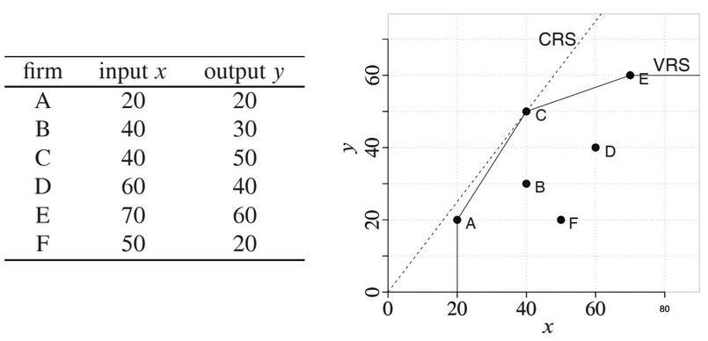

Fonte: Bogetoft e Otto (2011, p. 95).
A Análise Envoltória de Dados (DEA) utiliza programação linear para avaliar a eficiência relativa de Unidades Tomadoras de Decisão (DMUs) com múltiplos inputs e outputs. O modelo DEA-BCC, desenvolvido por Banker, Charnes e Cooper (1984), permite a consideração de retornos variáveis de escala (Variable Returns to Scale – VRS), tornando-o adequado para cenários onde as DMUs operam em diferentes escalas de produção (Bogetoft & Otto, 2011).
O modelo DEA-BCC pode ser expresso matematicamente como um problema de programação linear da seguinte forma:

$$\min_{θ,λ}{θ}$$ | (1)
$$\sum_{j=1}^{n}{λ_{j} x_{ij}} ≤ θ x_{i0}, ∀i$$ | (2)
$$\sum_{j=1}^{n}{λ_{j} y_{rj}} ≥ y_{r0}, ∀r$$ | (3)
$$\sum_{j=1}^{n}{λ_{j}} = 1$$ | (4)
$$λ_{j} ≥ 0, ∀j$$ | (5)

onde:
• θ é a medida de eficiência técnica pura da DMU avaliada.
• xᵢⱼ e yᵣⱼ representam os insumos e produtos da DMU j.
• λⱼ são os pesos atribuídos às DMUs de referência.
• A restrição $\sum_{j=1}^{n}{λ_{j}=1}$ impõe retornos variáveis de escala.
O modelo com retornos variáveis de escala orientado à outputs (VRS_OO) foca na maximização dos outputs, mantendo os inputs constantes, sendo expresso por:

$$\max_{θ,λ}{ϕ}$$ | (6)
$$\sum_{j=1}^{n}{λ_{j} x_{ij}} ≤ x_{i0}, ∀i$$ | (7)
$$\sum_{j=1}^{n}{λ_{j} y_{rj}} ≥ ϕy_{r0}, ∀r$$ | (8)
$$\sum_{j=1}^{n}{λ_{j}} = 1$$ | (9)
$$λ_{j} ≥ 0, ∀j$$ | (10)

onde:
• φ representa o escore de eficiência orientado a output.
• Mantêm-se os insumos fixos e busca-se maximizar os outputs.
• A restrição $\sum_{j=1}^{n}{λ_{j}=1}$ garante que os retornos de escala sejam variáveis.
No modelo DEA-BCC orientado a inputs (VRS_IO), o objetivo é reduzir os inputs mantendo a mesma quantidade de outputs. Já no modelo orientado a outputs (VRS_OO), busca-se maximizar os outputs com os mesmos inputs.
Caso uma DMU obtenha φ = 1, significa que ela é eficiente, pois não há possibilidade de aumentar seus outputs sem aumentar os inputs. Para valores φ > 1, a DMU tem espaço para melhorar sua produção sem necessidade de aumentar seus insumos.
Caso haja retornos variáveis de escala, o modelo DEA-BCC permite uma comparação mais justa entre DMUs, uma vez que considera as diferentes escalas produtivas.
O modelo DEA-BCC cria uma fronteira convexa composta por segmentos lineares, permitindo identificar DMUs eficientes operando em diferentes escalas. Isso possibilita a distinção entre eficiência técnica pura e eficiência de escala, fornecendo insights mais precisos sobre o desempenho produtivo (Bogetoft & Otto, 2011).
Quando falamos em ecoeficiência geralmente precisamos avaliar diversos componentes que ponderam essa avaliação. Nesse sentido, uma abordagem multidimensional é essencial para capturar as complexidades da ecoeficiência. Kuosmanen e Kortelainen (2005) propuseram uma métrica que incorpora outputs desejáveis e indesejáveis, permitindo uma análise mais abrangente. Esse tipo de abordagem analisa fenômenos complexos envolvendo múltiplas variáveis e dimensões simultaneamente. Um exemplo prático de uso é o de coordenadas paralelas para outputs, correlacionando ecoeficiência com variáveis de contexto (Simar & Wilson, 2007). A Equação 11 descreve esse tipo de análise.

$$D\left(x,y\right)= \sqrt{\sum_{i=1}^{m}{{(x_{i}- y_{i})}^{2}}}$$ | (11)
• D(x, y): Distância entre dois pontos x e y.
• x_{i}, y_{i}: Coordenadas dos pontos x e y na dimensão i.
• m: Número total de dimensões.
• Esta medida é utilizada para calcular a distância entre duas Unidades de Decisão (DMUs) em um espaço multidimensional.

Adicionalmente, análises geoespaciais têm ganhado destaque na investigação da ecoeficiência, possibilitando a identificação de clusters e padrões espaciais relacionados à eficiência produtiva. A utilização de indicadores locais de associação espacial, como os descritos por Anselin (1995), permite mapear áreas com alta ou baixa ecoeficiência e analisar suas relações com características regionais, como acesso a infraestrutura e práticas agrícolas sustentáveis.
O Índice de Moran (I) é uma estatística que mensura a autocorrelação espacial, permitindo estimar a correlação espacial de um determinado fenômeno (Moran, 1948). Esse índice é baseado em uma medida de autocovariância e uma matriz de pesos espaciais, sendo algebricamente representado pela Equação 12 onde n é o número total de observações, $w_{ij}$representa os pesos espaciais entre as observações i e j, $y_{i}$ e $y_{j}$ são os valores da variável de interesse nas localizações i e j, respectivamente, e $\overline{y}$ é a média dessa variável.

$$I=\frac{\sum_{i=1}^{n}{\sum_{j=1}^{n}{w_{ij}\left(y_{i}-\overline{y}\right)\left(y_{j}-\overline{y}\right)}}}{\sum_{i=1}^{n}{{\left(y_{i}- \overline{y}\right)}^{2}}}$$ |  | (12)

Quando $I$ = 1, há extrema autocorrelação espacial positiva, indicando que municípios próximos possuem valores similares de ecoeficiência. Já quando $I$ = −1, há extrema autocorrelação negativa, sugerindo que municípios vizinhos apresentam valores significativamente distintos. O Índice de Moran pode ser decomposto em um índice local, conhecido como LISA (Local Indicators of Spatial Association), que possibilita a identificação de clusters de ecoeficiência ao longo do território (Anselin, 1995).
A combinação da Análise Envoltória de Dados (DEA) com a estatística espacial I de Moran tem sido explorada em estudos recentes. Rosano-Peña et al. (2020) utilizaram essa abordagem para avaliar os efeitos espaciais sobre os índices de ecoeficiência agrícola (Kuosmanen & Kortelainen, 2005).
Assim, a aplicação da DEA em conjunto com a estatística de Moran permite explorar de forma robusta os padrões espaciais da ecoeficiência agropecuária nos biomas Amazônia e Cerrado, fornecendo uma visão detalhada da relação entre eficiência produtiva e localização geográfica (Rosano-Peña et al., 2018).
A DEA tem sido amplamente complementada por métodos estatísticos, como o bootstrap, para validar os resultados obtidos. A abordagem bootstrap permite gerar intervalos de confiança robustos para as eficiências calculadas, melhorando a confiabilidade das análises, especialmente em estudos que envolvem amostras limitadas ou distribuição não paramétrica (Simar & Wilson, 2007). Além disso, em análises que buscam avaliar determinantes da ecoeficiência, o bootstrap tem sido utilizado para gerar estimativas médias de eficiência, que são posteriormente incorporadas como variáveis dependentes em modelos econométricos, como a regressão de Tobit. Essa abordagem permite capturar a influência de variáveis de contexto sobre a eficiência produtiva, assegurando maior robustez estatística na estimação dos coeficientes.
A combinação dessas abordagens metodológicas — DEA, análises geoespaciais e bootstrap juntamente com regressão de Tobit — permite uma avaliação integrada e detalhada, que é essencial para a formulação de políticas públicas voltadas à sustentabilidade no setor agropecuário.

2.2 Ecoeficiência Global: Desafios de Alta Produtividade versus Sustentabilidade Ambiental
A ecoeficiência tem sido um tema central em estudos globais, especialmente em regiões que enfrentam o desafio de conciliar alta produtividade agrícola com a mitigação de impactos ambientais. Em países desenvolvidos, como membros da União Europeia, as políticas agrícolas têm incentivado práticas sustentáveis que maximizem a eficiência dos recursos, como observado nos estudos de Beltrán-Esteve et al. (2012).
No entanto, em economias em desenvolvimento, os desafios incluem a falta de acesso a tecnologias modernas e a dependência de práticas agrícolas tradicionais. Pesquisas realizadas no sudeste asiático, por exemplo, apontam que pequenas propriedades agrícolas enfrentam dificuldades para alcançar ecoeficiência devido à baixa disponibilidade de crédito agrícola e infraestrutura limitada (Chandio et al., 2019; Kansiime et al., 2018).
No continente africano, a eficiência produtiva tem sido fortemente influenciada por políticas de descentralização e programas de apoio à agricultura familiar, como mostrado por Ayenew et al. (2017). Esses estudos destacam a importância de adaptar estratégias de ecoeficiência às condições específicas de cada país ou região.
Pesquisas recentes também têm enfatizado a relação entre ecoeficiência e mudanças climáticas. Estudos em Bangladesh, por exemplo, identificaram que o aumento da produtividade de variedades de arroz de alto rendimento está associado a impactos ambientais significativos, exigindo um equilíbrio entre produtividade e sustentabilidade (Sabiha, Salim, & Rahman, 2017).
O debate global sobre ecoeficiência ressalta a necessidade de integração de políticas públicas, financiamento sustentável e avanços tecnológicos para alcançar a sustentabilidade ambiental sem comprometer a segurança alimentar.

2.3 Ecoeficiência no Brasil: Perspectivas e Aplicações
No contexto brasileiro, a análise da ecoeficiência tem se concentrado principalmente em regiões de grande relevância ambiental e econômica, como os biomas Cerrado e Amazônia. Esses biomas enfrentam desafios únicos, incluindo a necessidade de equilibrar alta produtividade agropecuária com a preservação ambiental (Rosano-Peña et al., 2020).
A pesquisa sobre ecoeficiência no Brasil avançou significativamente com a incorporação de variáveis de contexto socioeconômico e ambiental nas análises. Por exemplo, estudos recentes utilizaram o Censo Agropecuário de 2017 para integrar informações sobre agricultura familiar, acesso à assistência técnica e educação dos produtores, evidenciando sua influência na eficiência produtiva (IBGE, 2017).
No Cerrado, os municípios mais eficientes destacam-se por práticas como a adoção de tecnologias agrícolas avançadas e gestão eficiente dos recursos. Já na Amazônia, há maior dependência de políticas públicas e incentivos para promover práticas agrícolas sustentáveis, devido às barreiras logísticas e infraestrutura limitada (Vieira et al., 2016; Silva et al., 2021).
Pesquisas específicas, como as realizadas por Rosano-Peña et al. (2018), revelaram que o desmatamento e outras pressões ambientais comprometem a ecoeficiência, especialmente na Amazônia. Estudos georreferenciados também mostram a concentração de municípios eficientes em áreas com maior acesso a mercados e assistência técnica.
Diversos autores destacam o uso de variáveis socioeconômicas para explicar diferenças na ecoeficiência. Estudos como o de Alencar et al. (2020) demonstraram que o uso eficiente de insumos está correlacionado com melhores resultados econômicos e ambientais, evidenciando que práticas sustentáveis são também vantajosas economicamente (Alencar et al., 2020).
No entanto, a ecoeficiência não deve ser analisada apenas sob a ótica econômica. Percebe-se a necessidade de integrar perspectivas sociais e ambientais para que a análise seja verdadeiramente multidimensional, um aspecto que este estudo busca incorporar na comparação entre os biomas Cerrado e Amazônia. Estudos demonstram que a ecoeficiência é influenciada por fatores que vão além do aspecto econômico, como o acesso à assistência técnica, a organização em cooperativas e o nível educacional dos produtores1. Rosano-Peña et al. (2018) constataram que o custo de oportunidade da preservação de áreas verdes na Amazônia pode variar entre US$ 89,39 e US$ 170,37 ha/ano, indicando a importância de considerar o valor da conservação ambiental nas análises de ecoeficiência.
Esses avanços na pesquisa nacional evidenciam a importância de estratégias regionais para promover a ecoeficiência, considerando as especificidades de cada bioma e as dinâmicas sociais e econômicas locais.
Diante do cenário desafiador que envolve a preservação ambiental e a alta produtividade agropecuária nos biomas Cerrado e Amazônia, torna-se essencial investigar os fatores que influenciam a ecoeficiência em nível municipal.
Este estudo busca preencher lacunas na literatura ao comparar, por meio de abordagens quantitativas robustas e análises espaciais, o desempenho ecoeficiente das DMUs que compõem esses dois biomas. A aplicação de técnicas como DEA, bootstrap e regressão Tobit, aliadas a uma perspectiva geoespacial, permite não apenas avaliar a eficiência relativa das unidades analisadas, mas também identificar os determinantes socioeconômicos e ambientais que contribuem para padrões distintos de ecoeficiência. Essa abordagem fornece subsídios importantes para o desenvolvimento de políticas públicas direcionadas a melhorar a sustentabilidade do setor agropecuário, considerando as especificidades e dinâmicas regionais de cada bioma.
Portanto, a base teórica deste estudo se apoia em metodologias quantitativas robustas, incluindo DEA, bootstrap e regressão Tobit, além de uma perspectiva espacial para analisar as diferenças entre os biomas Cerrado e Amazônia. Essa abordagem permite uma avaliação abrangente da ecoeficiência, considerando fatores socioeconômicos, produtivos e ambientais que influenciam o desempenho das DMUs em contextos diversos.

- METODOLOGIA
Este estudo utiliza uma abordagem quantitativa dividida em 2 estágios. No primeiro estágio, o propósito é mensurar a ecoeficiência dos municípios brasileiros, cujo bioma presente majoritariamente seja o Cerrado ou a Amazônia, empregando métodos robustos de análise. Primeiramente, a Análise Envoltória de Dados (DEA) foi aplicada utilizando as configurações VRS (retornos variáveis de escala) e CRS (retornos constantes de escala). Nessa abordagem optou-se por modelos orientados a outputs (VRS_OO e CRS_OO). O cálculo das eficiências foi realizado de forma particionada, otimizando o uso de memória e garantindo a robustez computacional do processo.
Para determinar qual modelo DEA seria adotado na análise principal, foi realizado o teste Kolmogorov-Smirnov (KS), que comparou as distribuições de eficiência dos modelos VRS e CRS. O teste buscou confirmar se as distribuições das eficiências dos dois modelos eram estatisticamente diferentes. Caso o teste KS não identificasse diferenças significativas, o modelo CRS seria considerado mais adequado, pois assume retornos constantes à escala. No entanto, se o teste apontasse diferenças estatísticas, o modelo VRS, que considera retornos variáveis, seria o mais apropriado.
Após a definição do modelo DEA mais adequado, foram calculados índices complementares para melhor interpretar os resultados da ecoeficiência. Esses índices incluem:
• Slacks: que representam os resíduos de ineficiência nos insumos e produtos, indicando o potencial de melhoria de cada DMU;
• Targets: que apontam os níveis ideais de insumos e produtos para tornar uma DMU eficiente;
• Returns: que identificam se uma DMU opera sob retornos crescentes, constantes ou decrescentes de escala;
• References, que indicam as unidades eficientes que servem como benchmark para as ineficientes.

A seguir, a ecoeficiência foi comparada entre os biomas Cerrado e Amazônia utilizando os testes estatísticos de Kolmogorov-Smirnov (KS) e Kruskal-Wallis (KW). O teste KS foi aplicado para avaliar diferenças entre as distribuições de eficiência dos dois biomas, enquanto o teste KW, uma abordagem não paramétrica, foi utilizado para verificar diferenças estatisticamente significativas entre as medianas das distribuições.
Por fim, foram geradas visualizações gráficas e análises geoespaciais para interpretar e apresentar os resultados. Histogramas, boxplots e curvas de densidade foram empregados para explorar visualmente as distribuições de eficiência. Mapas temáticos foram elaborados para evidenciar padrões espaciais de ecoeficiência, enquanto o Índice de Moran foi calculado para detectar possíveis clusters espaciais de eficiência e ineficiência nos municípios analisados.
No segundo estágio, o objetivo era avaliar a influência das variáveis de contexto no resultado da ecoeficiência obtida em cada DMU. Para garantir estimativas mais robustas das eficiências calculadas pelo DEA, foi aplicado o método de bootstrap. Esse procedimento permitiu obter médias ajustadas das eficiências, reduzindo a influência de flutuações amostrais e fornecendo uma variável dependente mais estável para a análise subsequente. O bootstrap foi realizado em etapas particionadas, assegurando a consistência dos resultados.
Com as eficiências ajustadas pelo bootstrap, foi aplicada a regressão Tobit para investigar os fatores determinantes da ecoeficiência. Essa modelagem foi escolhida devido à natureza censurada dos escores de eficiência, que variam no intervalo [0,1]. Na regressão, as eficiências ajustadas foram utilizadas como variável dependente, enquanto variáveis de contexto socioeconômicas e ambientais foram incluídas como variáveis explicativas, permitindo uma análise detalhada dos determinantes da ecoeficiência nos biomas Cerrado e Amazônia.

A fim de sintetizar as etapas metodológicas deste estudo, foi desenvolvido um fluxo lógico que ilustra os passos sequenciais realizados, desde a coleta de dados até a análise dos resultados. A Figura 2 apresenta uma visão geral do processo, destacando as principais etapas, como a modelagem DEA, a integração das variáveis de contexto por meio de bootstrap e regressão Tobit, e a análise estatística comparativa entre os biomas Cerrado e Amazônia. Essa abordagem permite visualizar de forma clara a estrutura metodológica adotada, garantindo transparência e reprodutibilidade da pesquisa.

Figura 2 – Fluxo Metodológico utilizado no estudo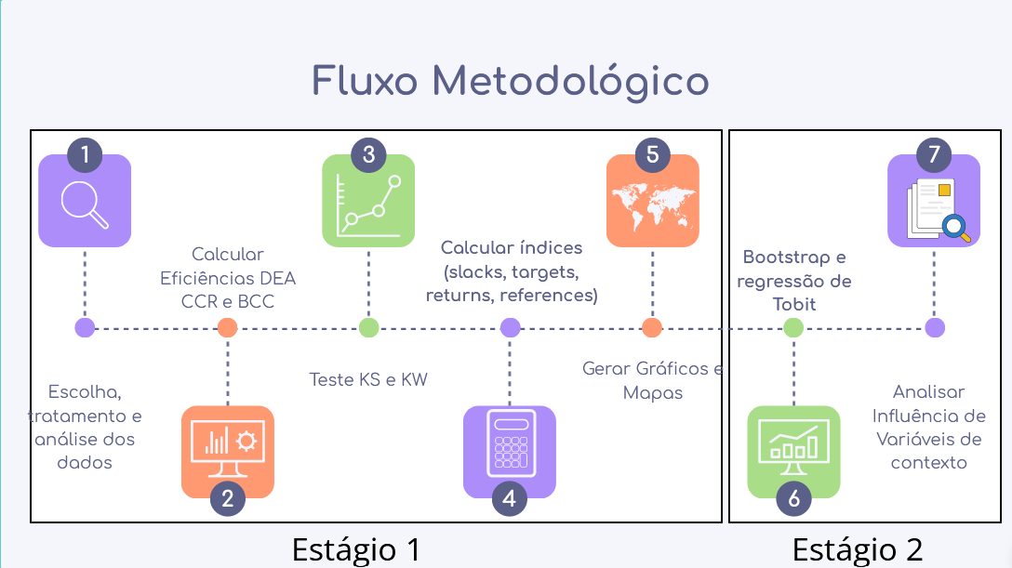
Fonte: Elaborado pelos autores
A seguir, descreveremos as etapas sequenciais realizadas para conduzir este estudo, começando pela seleção dos dados e definição do modelo DEA, até a análise comparativa entre os biomas do Cerrado e da Amazônia, as representações gráficas e interpretação dos resultados.

3.1 Fonte dos Dados
Este estudo utilizou dados de ecoeficiência do último Censo Agropecuário Brasileiro disponibilizado pelo Instituto Brasileiro de Geografia e Estatística (IBGE) de 2017. Além disso, foi utilizada como fonte de dados as estatísticas dos mapas das Coleções do MapBiomas no Brasil, na coleção "Uso e Cobertura da Terra - Bioma e Divisão Política"¹.
O recorte metodológico deste trabalho focou nos dois maiores biomas em dimensão territorial: Cerrado e Amazônia, com as DMUs definidas no nível municipal. Para o bioma Cerrado, foram analisados 1.184 municípios, enquanto o bioma Amazônia incluiu 559 municípios, totalizando 1.743 unidades. A escolha desses biomas reflete sua importância estratégica para o Brasil em termos de biodiversidade, produção agropecuária e desafios relacionados à sustentabilidade.
As variáveis analisadas foram organizadas em três grupos conforme o Quadro 1.

Quadro 1 – Descrição das variáveis utilizadas na análise
Variável | Descrição
Inputs
X1 | Área dos estabelecimentos (em hectares)
X2 | Gasto anual com combustíveis e lubrificantes (Mil reais)
X3 | Gasto anual com insumos para produção vegetal e animal (Mil reais)
X4 | Mão de obra ocupada nos estabelecimentos (assalariada e familiar)
X5 | Outras despesas (mil reais)
Outputs
Y1 | Receita bruta anual (Mil reais)
Y2 | Área de matas e florestas naturais e plantadas nos estabelecimentos (hectares)
Y3 | Emissões anuais de gases de efeito estufa setor agropecuário (toneladas GWP)
Y4 | Índice de impacto na biodiversidade, calculado segundo o índice de Shannon (SHDI)
Externalidades
Z1 | Percentagem de estabelecimentos classificados como agricultura familiar
Z2 | Percentagem dos estabelecimentos que receberam assistência técnica
Z3 | Percentagem dos proprietários associados à cooperativa
Z4 | Percentagem dos estabelecimentos em que o produtor possui pelo menos ensino médio
Z5 | Percentagem dos estabelecimentos em que o produtor é proprietário da terra
Z6 | Percentagem dos estabelecimentos que obtiveram financiamento
Z7 | Densidade populacional do município (hab./km²)
Z8 | Latitude
Z9 | Longitude
Fonte: Elaborado pelos autores
Essa estrutura permitiu a análise integrada de aspectos produtivos, ambientais e socioeconômicos, proporcionando uma avaliação abrangente da ecoeficiência nas regiões de estudo.

3.2 Representação Gráfica e Interpretação dos Resultados
Nesta etapa, foram elaboradas representações gráficas para sintetizar e facilitar a interpretação dos resultados obtidos na análise de ecoeficiência. As abordagens adotadas incluíram:
- Histogramas e Boxplots
• Histogramas e boxplots foram construídos para ilustrar a distribuição das ecoeficiências calculadas para as DMUs dos biomas Cerrado e Amazônia. Essas representações foram realizadas tanto em termos absolutos quanto proporcionais (eficiências normalizadas), permitindo visualizar a concentração e dispersão dos dados.
- Mapas Temáticos
• Mapas temáticos foram elaborados para identificar a distribuição espacial das ecoeficiências em cada bioma. As DMUs foram classificadas em clusters de eficiência (0.00–0.25, 0.26–0.50, 0.51–0.75 e 0.76–1.00), possibilitando a análise geográfica e setorial da eficiência.
- Interpretação dos Resultados
• A partir dos resultados calculados e representações gráficas plotadas dos resultados do estágio 1, buscou-se explicabilidade via observação dos efeitos de externalidades. Nesse cenário, os resultados obtidos no estágio 2 contribuem para uma análise mais robusta e completa acerca do fenômeno.

- RESULTADOS
Nesta seção, apresentamos os principais resultados obtidos a partir das análises de ecoeficiência realizadas nos biomas Cerrado e Amazônia. Os resultados são organizados da seguinte forma: (i) análise descritiva da variáveis, (ii) análise descritiva das eficiências calculadas, (iii) teste KS para escolha do modelo, (iv) benchmarks e metas, (v) teste KS e KW para avaliar diferença entre biomas (vi) visualização gráfica e mapeamento espacial, e (vii) análise estatística das variáveis de contexto e das diferenças entre biomas..

4.1 Análise Descritiva das Variáveis
Inicialmente, quando avaliamos as estatíticas descritivas resultantes das variáveis utilizadas no estudo e dispostas na Tabela 1, bem como sua distribuição representada pelas Figuras 3, 4 e 5, percebe-se que em sua maioria não seguem uma distribuição trivialmente conhecida.

Tabela 1 - Estatísticas descritivas das variáveis utilizadas na análise
Variável | Mínimo | 1º Quartil | Mediana | Média | 3º Quartil | Máximo
Inputs
x₁ (ha) | 1 | 11.840 | 24.489 | 63.291 | 57.563 | 4.810.916
x₂ (Mil R$) | 0 | 567 | 1.502 | 4.343 | 3.826 | 1.107.997
x₃ (Mil R$) | 1 | 5.685 | 17.720 | 54.256 | 49.503 | 1.740.964
x₄ (Mão de obra) | 1 | 928 | 1.768 | 2.716 | 3.452 | 48.246
x₅ (Mil R$) | 0.51 | 312 | 1.016 | 3.834 | 3.092 | 251.959
Outputs
y₁ (Mil R$) | 1 | 18.703 | 41.884 | 88.693 | 92.178 | 3.258.836
y₂ (ha) | 65.8 | 2.893,6 | 7.526,8 | 73.153,8 | 28.660,2 | 1.125.574
y₃ (t GWP) | 0.0000002 | 0.0000109 | 0.0000249 | 0.0014893 | 0.0000518 | 1.0000000
y₄ (SHDI) | 1 | 9.512 | 12.834 | 13.236 | 16.553 | 58.427
Externalidades
z₁ (%) | 6,00 | 64,00 | 75,00 | 72,59 | 83,00 | 100,00
z₂ (%) | 1,00 | 8,00 | 21,00 | 28,01 | 44,00 | 100,00
z₃ (%) | 0,00 | 0,12 | 0,91 | 7,18 | 7,01 | 91,91
z₄ (%) | 0,00 | 15,96 | 25,49 | 27,41 | 36,32 | 100,00
z₅ (%) | 0,00 | 75,00 | 86,00 | 81,31 | 92,00 | 100,00
z₆ (%) | 0,00 | 8,20 | 13,95 | 16,83 | 22,05 | 100,00
z₇ (hab/km²) | 0,00 | 7.275 | 21.130 | 1.684.000 | 46.480 | 9.100.000.000
z₈ (Latitude) | -33,69 | -22,83 | -18,07 | -16,44 | -8,48 | 4,59
z₉ (Longitude) | -72,89 | -50,88 | -46,52 | -46,23 | -41,40 | -32,41
Fonte: Elaborado pelos autores

Figura 3 – Histograma das variáveis utilizadas - Inputs
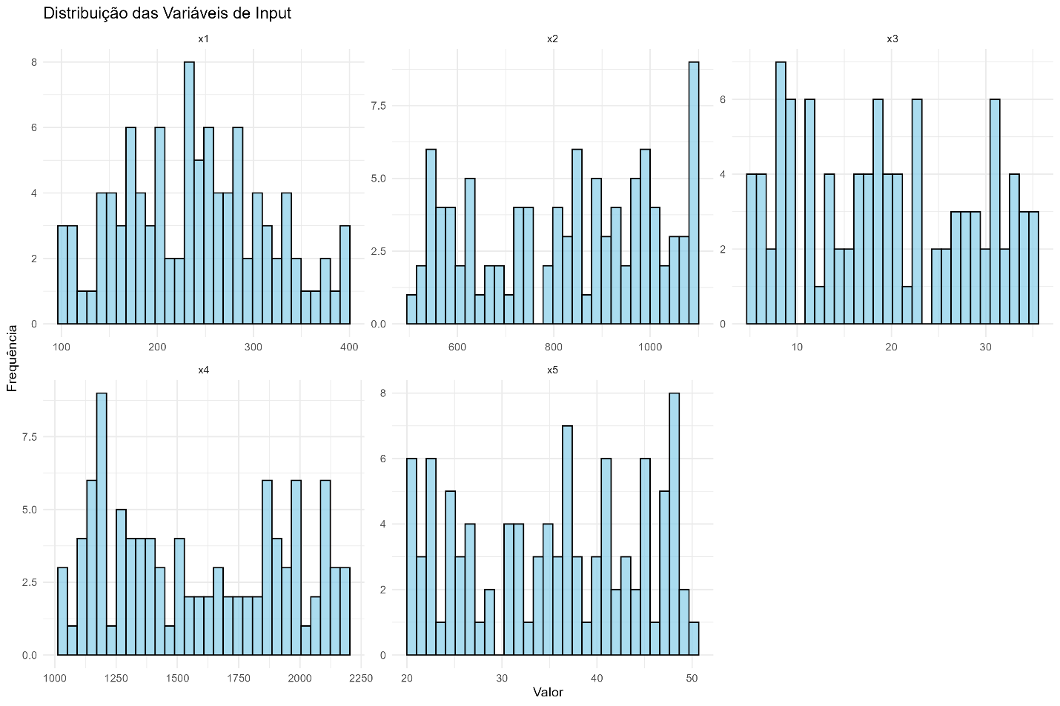 Fonte: Elaborado pelos autores

Figura 4 – Histograma das variáveis utilizadas - Outputs
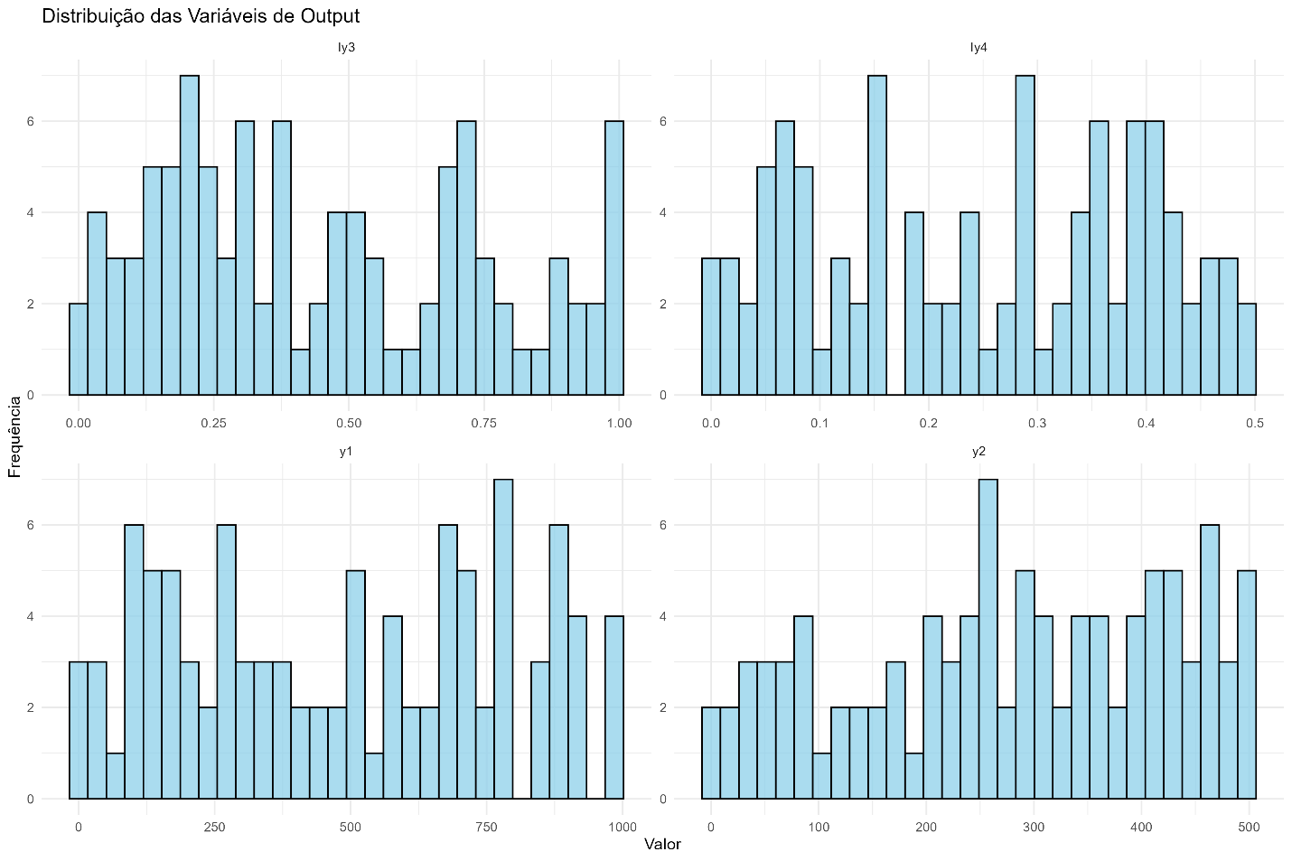 Fonte: Elaborado pelos autores

Figura 5 – Histograma das variáveis utilizadas - Externalidades
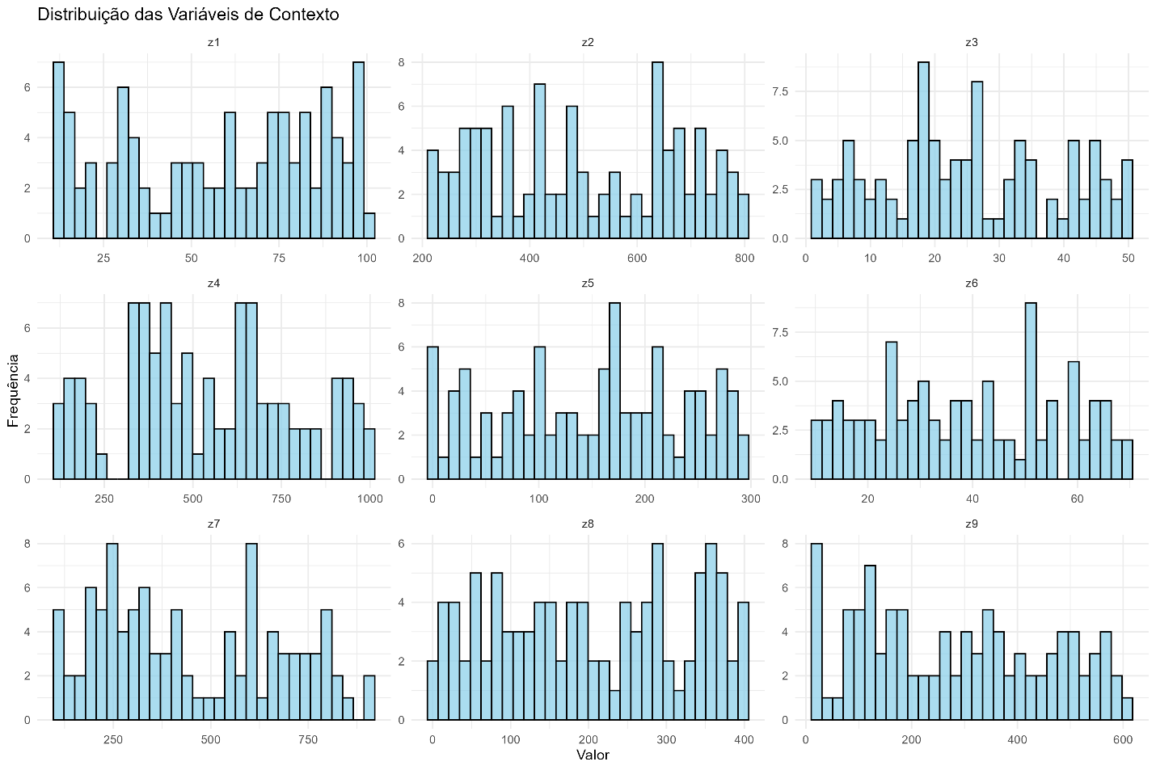 Fonte: Elaborado pelos autores

4.2 Análise Descritiva das Eficiências Calculadas
As eficiências calculadas pelo modelo DEA BCC orientado a outputs apresentaram variabilidade significativa entre os modelos com retornos constantes (CCR-CRS) e variáveis (BCC-VRS). No modelo CRS, as eficiências absolutas do Cerrado variaram de 1.00 a 22.3, com uma média de 2.03 e desvio padrão de 1.62. Já a Amazônia, atingiu eficiências absolutas de 1.00 a 27.1, média de 2.11 e desvio padrão de 1.98. No modelo VRS, os resultados das eficiências absolutas para o Cerrado alcançaram o intervalo de 1.00 a 7.18, média de 1.45 e desvio padrão de 0.637. A Amazônia por sua vez obteve valores variando de 1.00 a 20.5, média de 1.40 e desvio padrão de 1.03. A Tabela 2 consolida as estatísticas para os dois modelos e também de forma global.
Tabela 2. Estatísticas descritivas das eficiências CRS e VRS para os biomas Cerrado e Amazônia
Métrica | Amazônia | Cerrado
Eficiência CRS
Média | 2.11 | 2.03
Mediana | 1.53 | 1.62
Desvio Padrão | 1.98 | 1.43
Mínimo | 1.00 | 1.00
Máximo | 27.1 | 22.3
Contagem | 559 | 1184
Resumo CRS
1º Quartil | 1.053
Mediana | 1.597
Média Geral | 2.057
3º Quartil | 2.456
Máximo Geral | 27.067
Eficiência VRS
Média | 1.40 | 1.45
Mediana | 1.12 | 1.25
Desvio Padrão | 1.03 | 0.637
Mínimo | 1.00 | 1.00
Máximo | 20.5 | 7.18
Contagem | 559 | 1184
Resumo VRS
1º Quartil | 1.000
Mediana | 1.203
Média Geral | 1.436
3º Quartil | 1.602
Máximo Geral | 20.539
Fonte: Elaborado pelos autores

4.3 Teste KS para Escolha do Modelo
A fim de determinar qual modelo DEA seria mais adequado para a análise, foi realizado o Teste de Kolmogorov-Smirnov (KS). O teste KS avalia se há diferença estatisticamente significativa entre as distribuições das eficiências dos dois modelos (VRS_OO e CRS_OO).
O resultado do teste apresentou um estatístico D = 0.25654 e um p-valor < 2.2e-16, indicando que as distribuições das eficiências dos modelos VRS e CRS são significativamente diferentes ao nível de 1% de significância. Esse resultado sugere que a hipótese nula de que ambas as distribuições são idênticas pode ser rejeitada, evidenciando a necessidade de adotar o modelo que melhor reflete as características dos dados analisados.
Dado que o modelo VRS-OO permite retornos variáveis de escala, ele foi considerado mais adequado para capturar as diferenças estruturais entre os municípios avaliados, uma vez que as unidades produtivas podem operar em diferentes níveis de eficiência e escala. Portanto, todas as análises subsequentes foram conduzidas com base no modelo DEA VRS-OO.
A Tabela 3 apresenta os resultados do teste KS aplicado às distribuições de eficiência dos modelos DEA VRS_OO e CRS_OO.
Tabela 3 - Resultados do Teste Kolmogorov-Smirnov para escolha do modelo DEA
Comparação | Estatístico D | p-valor
VRS-OO vs CRS-OO | 0.25654 | < 2.2e-16
Fonte: Elaborado pelos autores

4.4 Benchmarks e Metas
Com o cálculo dos índices slacks, lambdas, targets, returns e references foi possível identificas as DMUs que se comportam como referências (benchmarks) colocando-se na fronteira de eficiência considerando todos os efeitos multidimensionais das variáveis analisadas. O resultado indicou 78 DMUs eficientes. A Tabela 4 apresenta os 40 maiores benchmarks dentre os eficientes e as figuras 6 e 7 ilustram esse resultado. Além disso, foi possível identificar diversos municípios muito próximos da fronteira de eficiência, de forma que sua distância (target) para essa fronteira está a um valor bem diminuto. Ou seja, sua meta para o alcance da eficiência está muito próxima. Ao consultar os resultados das eficiências normalizadas, constata-se que 89 DMUs podem tornar-se ecoeficientes com melhorias em suas práticas na ordem de menos de 10%. Na Tabela 5 listamos as 40 DMUs com valores de ecoeficiência normalizada mais próximos da fronteira de ecoeficiência (ecoeficiência = 1), o que possibilita afirmar que esses municípios podem tornar-se ecoeficientes apenas espelhando-se nas melhores práticas e evoluindo menos de 10%.
Tabela 4 - Top 40 Benchmarks e quantidades de DMUs que os utilizam como referência
Cidade | Estado | Bioma | Qtd. DMUs
Iguatemi | MS | Cerrado | 1093
Betim | MG | Cerrado | 860
Igarapé | MG | Cerrado | 826
Telêmaco Borba | PR | Cerrado | 454
Olhos-d'Água | MG | Cerrado | 443
Capim Branco | MG | Cerrado | 436
Belo Horizonte | MG | Cerrado | 389
Pedra Branca do Amapari | AP | Amazônia | 245
Brasília | DF | Cerrado | 241
Araraquara | SP | Cerrado | 229
Tabocão | TO | Amazônia | 196
Santa Izabel do Pará | PA | Amazônia | 165
Sorriso | MT | Amazônia | 164
Águas Lindas de Goiás | GO | Cerrado | 120
Anhanguera | GO | Cerrado | 97
São Paulo de Olivença | AM | Amazônia | 95
Corumbá | MS | Cerrado | 82
Rosário | MA | Amazônia | 74
Barra do Ouro | TO | Cerrado | 69
São José da Lapa | MG | Cerrado | 68
Cutias | AP | Amazônia | 67
Terra Alta | PA | Amazônia | 63
São Francisco do Pará | PA | Amazônia | 54
Carmolândia | TO | Amazônia | 52
Valparaíso de Goiás | GO | Cerrado | 43
Jataí | GO | Cerrado | 40
Mira Estrela | SP | Cerrado | 38
Curvelândia | MT | Amazônia | 34
Salinópolis | PA | Amazônia | 34
Terezópolis de Goiás | GO | Cerrado | 33
São João Batista | MA | Amazônia | 29
Vitória do Jari | AP | Amazônia | 26
Ananindeua | PA | Amazônia | 25
Marituba | PA | Amazônia | 24
Angical do Piauí | PI | Cerrado | 23
Confins | MG | Cerrado | 22
Melgaço | PA | Amazônia | 18
Gouveia | MG | Cerrado | 17
Axixá | MA | Amazônia | 15
Itobi | SP | Cerrado | 14
Fonte: Elaborado pelos autores

Tabela 5 - 40 DMUs mais próximas da fronteira de ecoeficiência e seus valores normalizados
Cidade | Ecoeficiência Normalizada
Presidente Juscelino | 0.999999999999999
Boa Vista do Ramos | 0.999999999999997
Cametá | 0.999999999999997
Ulianópolis | 0.999999999999989
Santa Rosa do Purus | 0.999999999999988
Brasnorte | 0.999999999999988
Santana | 0.999999999999985
Imperatriz | 0.999999999999977
Caapiranga | 0.999999999999969
Maraã | 0.999999999999954
Borba | 0.999999999999949
Vitorino Freire | 0.999999999999946
Carrasco Bonito | 0.999999999999935
Campinápolis | 0.999999999999934
Turiaçu | 0.999999999999927
Rondolândia | 0.999999999999918
Anamã | 0.999999999999891
São Felipe D'Oeste | 0.999999999999883
Bacabeira | 0.999999999999879
Matinha | 0.999999999999875
Olho d'Água das Cunhãs | 0.999999999999843
Rio Branco | 0.999999999999793
Reserva do Cabaçal | 0.99999999999979
Vera | 0.99999999999974
Santa Rita | 0.999999999999738
Jordão | 0.999999999999735
Sinop | 0.999999999999728
Mirassol d'Oeste | 0.999999999999721
Bom Lugar | 0.999999999999666
Feijó | 0.999999999999572
Carauari | 0.999999999999542
São João Batista | 0.999999999999508
Senador La Rocque | 0.999999999999299
Nova Bandeirantes | 0.999999999999198
Marechal Thaumaturgo | 0.999756864822028
São Luís Gonzaga do Maranhão | 0.99663530324002
Novo Progresso | 0.99578149538086
São Félix do Araguaia | 0.994864363830368
Buritirana | 0.989629831815707
São João do Carú | 0.983871405589113
Fonte: Elaborado pelos autores

Figura 6 – DMUs benchmarks em ecoeficiência
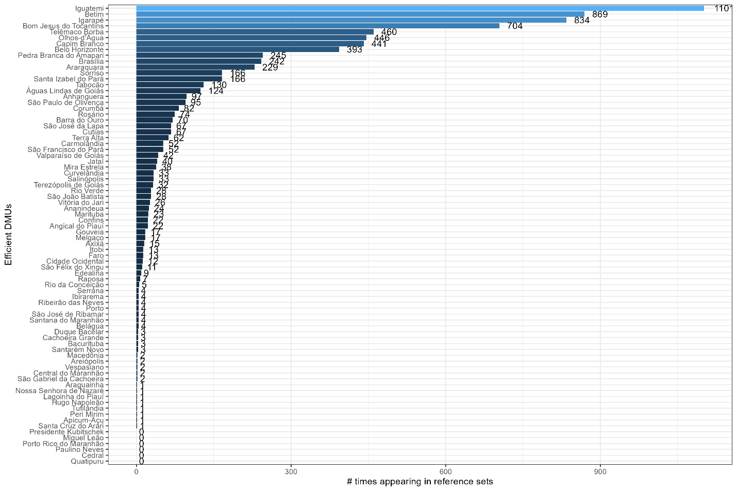 Fonte: Elaborado pelos autores

Figura 7 – DMUs Eficientes vs Ineficientes
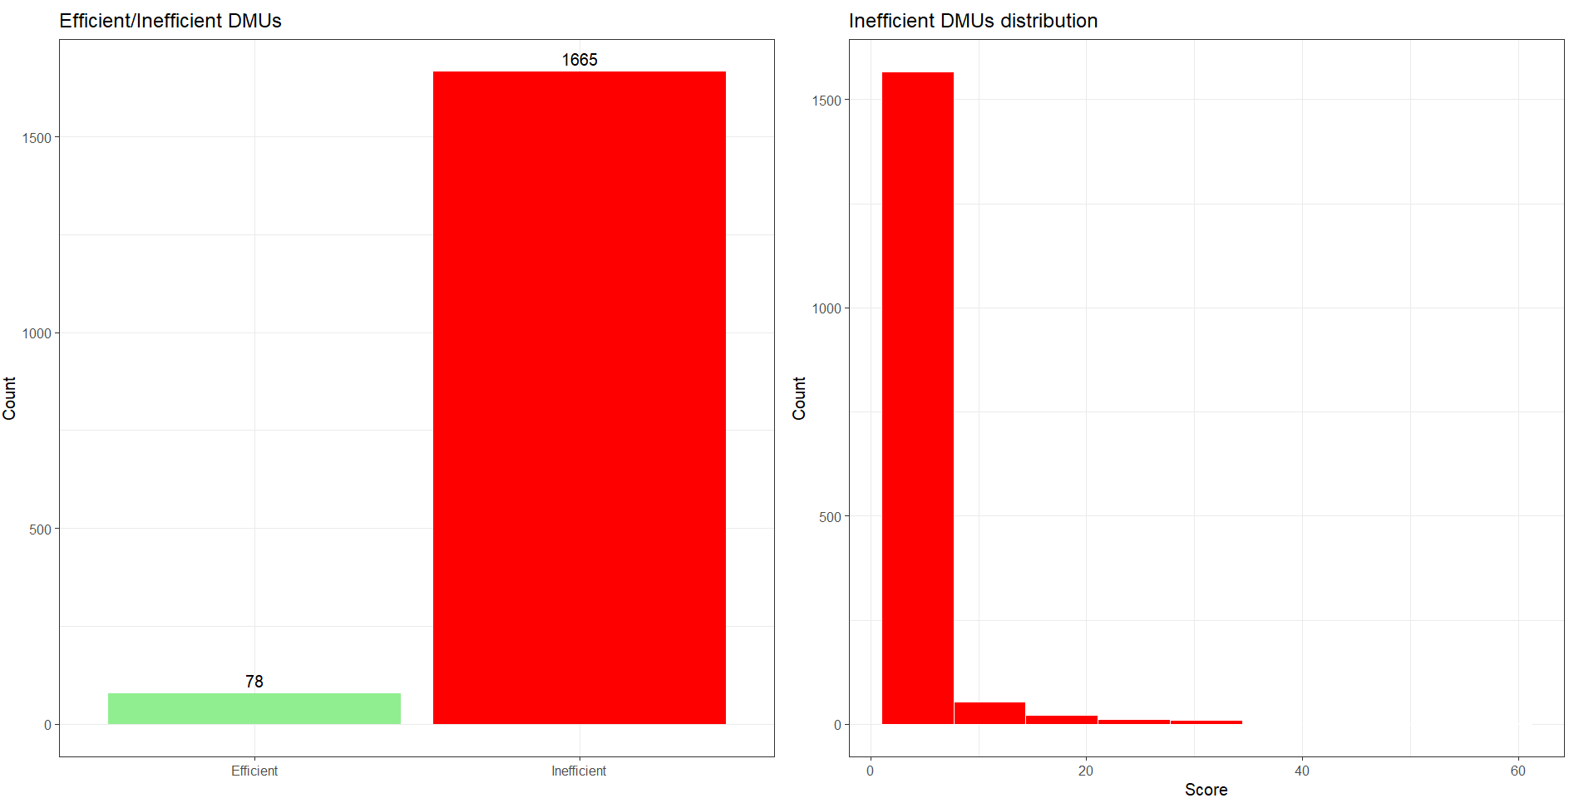 Fonte: Elaborado pelos autores

4.5 Teste KS e KW para avaliar diferença entre biomas
Os testes Kolmogorov-Smirnov (KS) e Kruskal-Wallis (KW) foram aplicados para avaliar diferenças entre as distribuições de eficiência dos dois biomas. O resultado detalhado na Tabela 6 indicou valores menores do que 0,05.

Tabela 6 - Resultados dos testes KS e KW entre os biomas Cerrado e Amazônia
Teste Estatístico | Estatística (D/Chi²) | p-valor
Kolmogorov-Smirnov (KS) | 0.10847 | 0.0002631
Kruskal-Wallis (KW) | 20.384 | 6.336 × 10⁻⁶
Fonte: Elaborado pelos autores

4.6 Visualização Gráfica e Mapeamento Espacial
Para ilustrar a distribuição das eficiências e identificar padrões espaciais, foram elaborados histogramas, boxplots e mapas temáticos.

4.6.1 Distribuição das Eficiências
Os histogramas das ecoeficiências (Figuras 8, 9 e 10) evidenciam uma maior concentração de DMUs do Cerrado em faixas de alta eficiência. Situação similar ocorre na Amazônia. Em termos proporcionais, a Amazônia se destaca no quartil de maior eficiência alcançando um maior percentual de municípios nessa faixa do que o Cerrado. Essa diferença é confirmada pelos boxplots comparativos (Figuras 11 e 12), que destacam as distribuições das eficiências absolutas e normalizadas em ambos os biomas.
Figura 8 - Histograma das Eficiências Comparadas por Bioma - Valores Absolutos
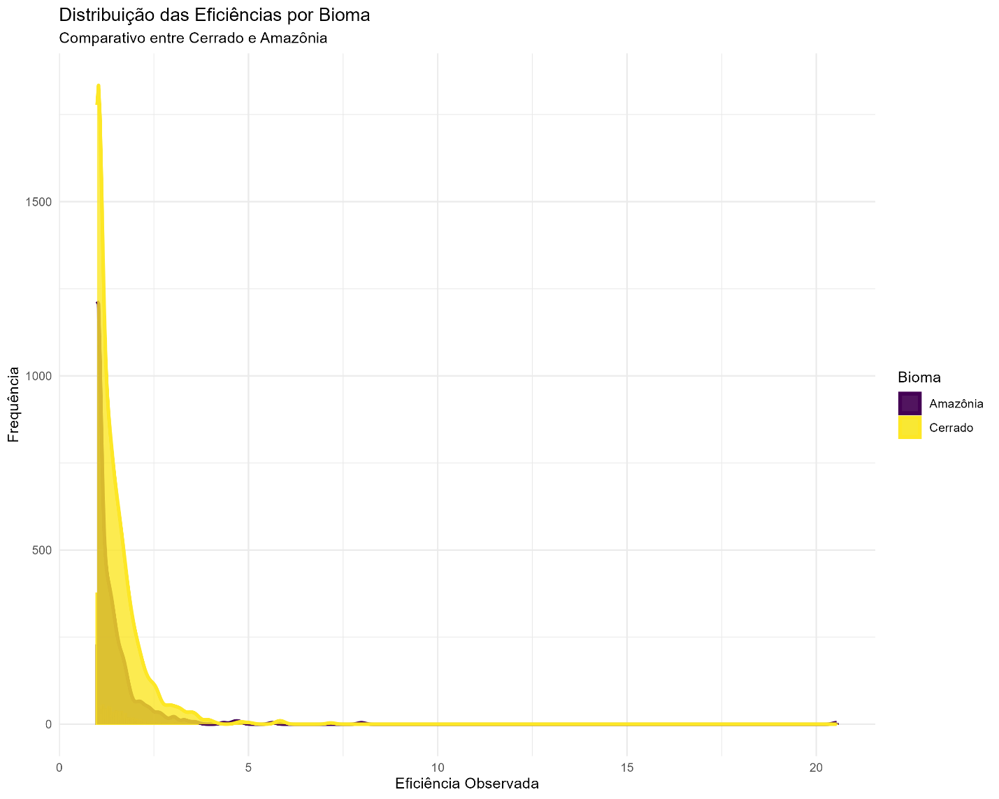 Fonte: Elaborado pelos autores

Figura 9 - Histograma do Percentual de Municípios por Cluster e Bioma
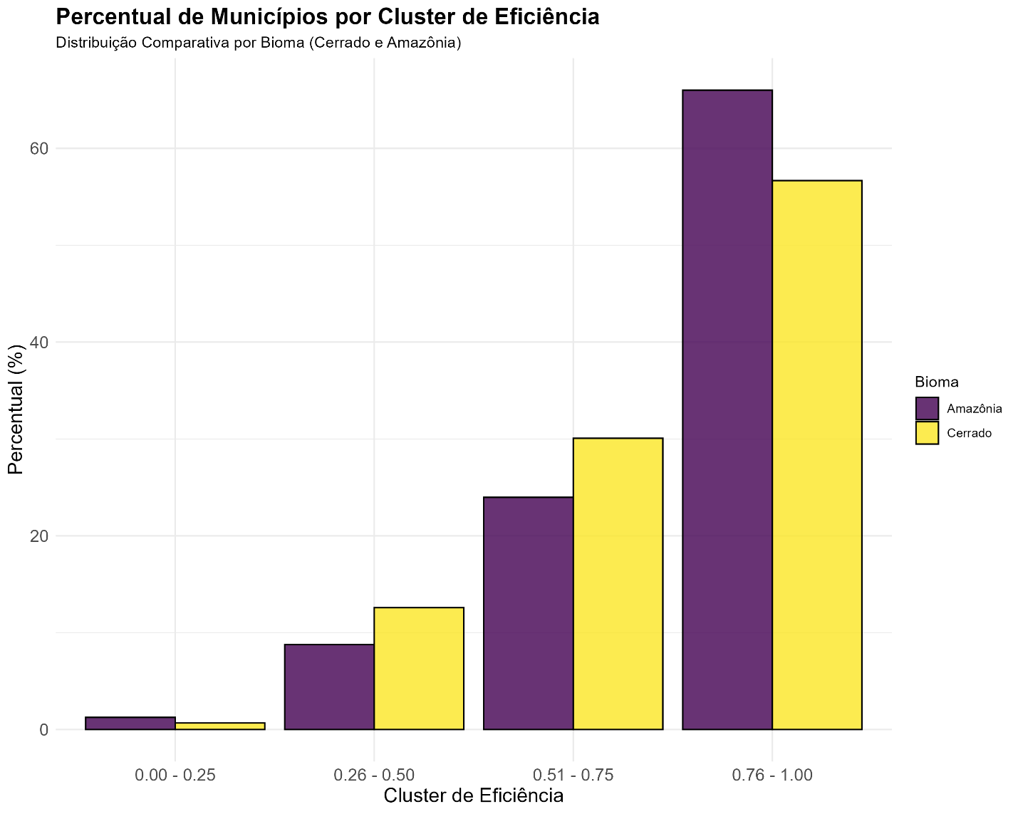 Fonte: Elaborado pelos autores

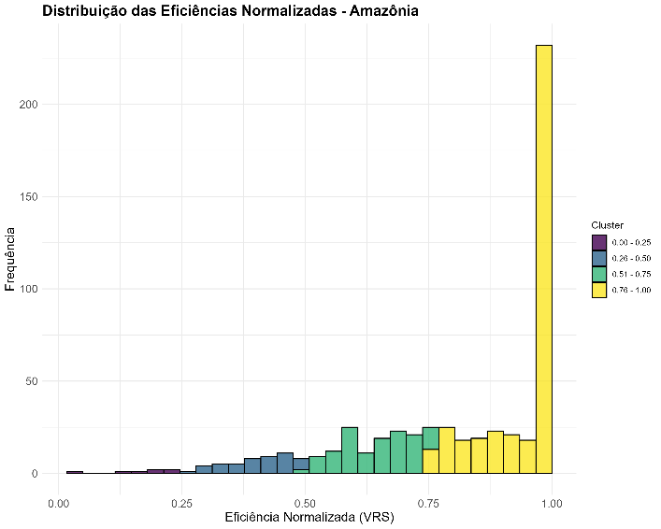
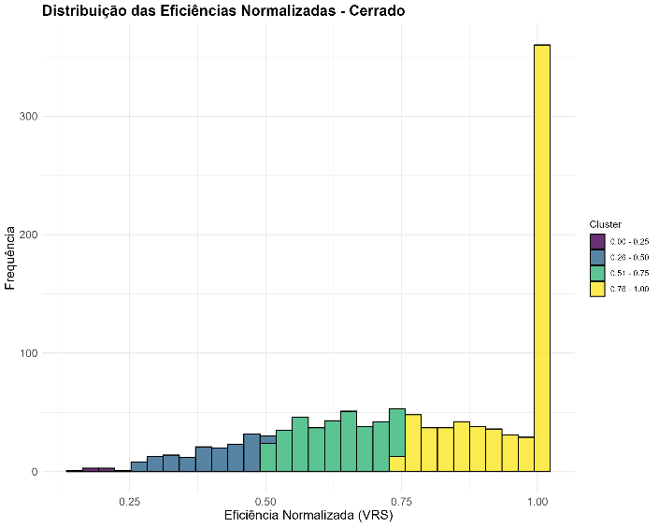
Figura 10 - Histograma com a distribuição das eficiências dos biomas Cerrado e Amazônia
Fonte: Elaborado pelos autores

Figura 11 - Boxplot comparativo das eficiências entre os biomas
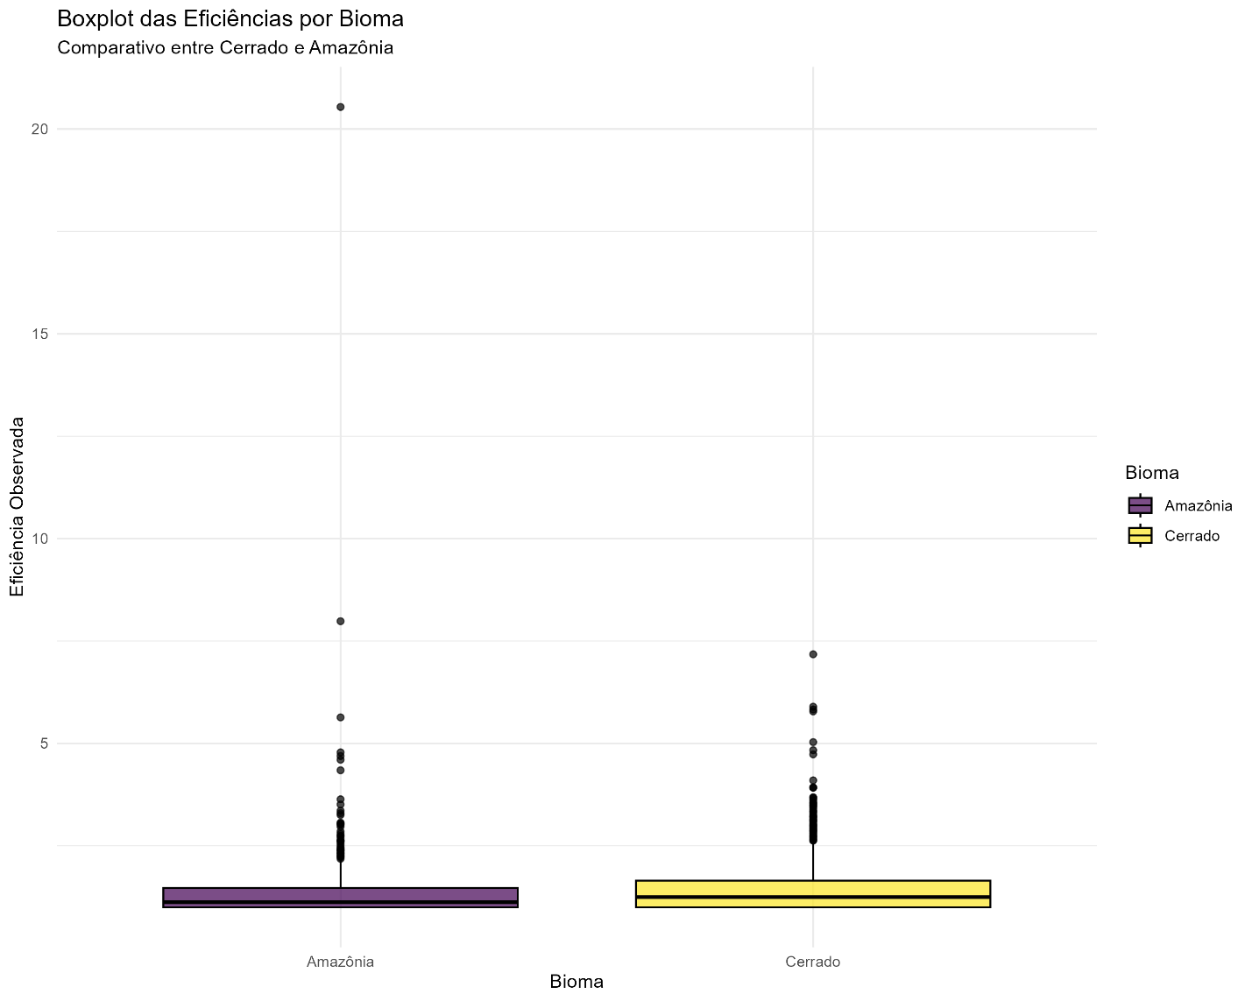 Fonte: Elaborado pelos autores

Figura 12 - Gráficos de Boxplot das Eficiências dos Biomas Segmentado por Clusters
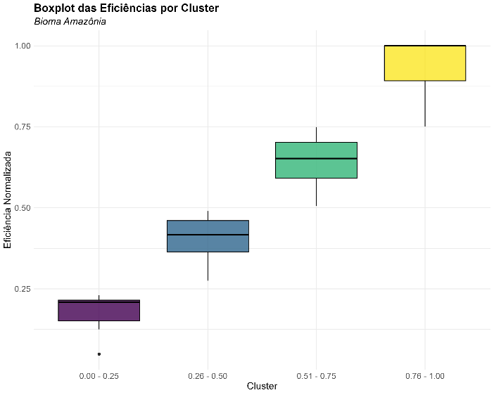
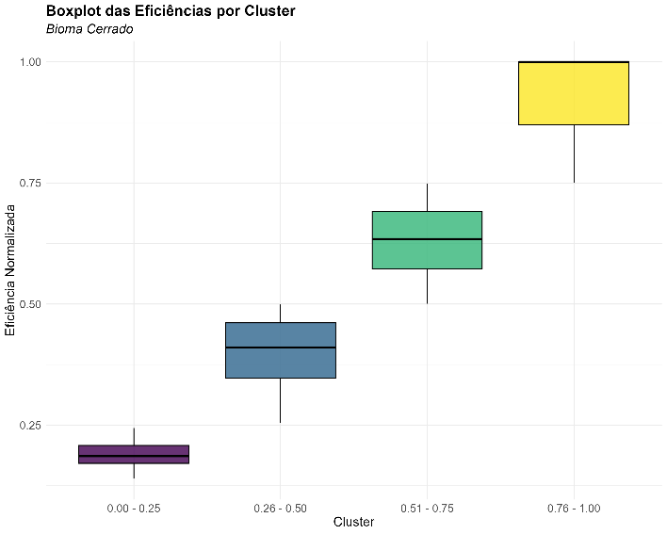
Fonte: Elaborado pelos autores

4.6.2 Mapeamento Espacial
Os mapas temáticos das Figuras 13, 14 e 15 representam a distribuição espacial das ecoeficiências, destacando os clusters de eficiência nas faixas 0.00–0.25, 0.26–0.50, 0.51–0.75 e 0.76–1.00. Observa-se que as DMUs com maior eficiência estão concentradas em regiões específicas, associadas a características produtivas favoráveis e maior presença de variáveis de contexto positivas.

Figura 13 - Mapa de Ecoeficiência em Valores Normalizados do Bioma Cerrado
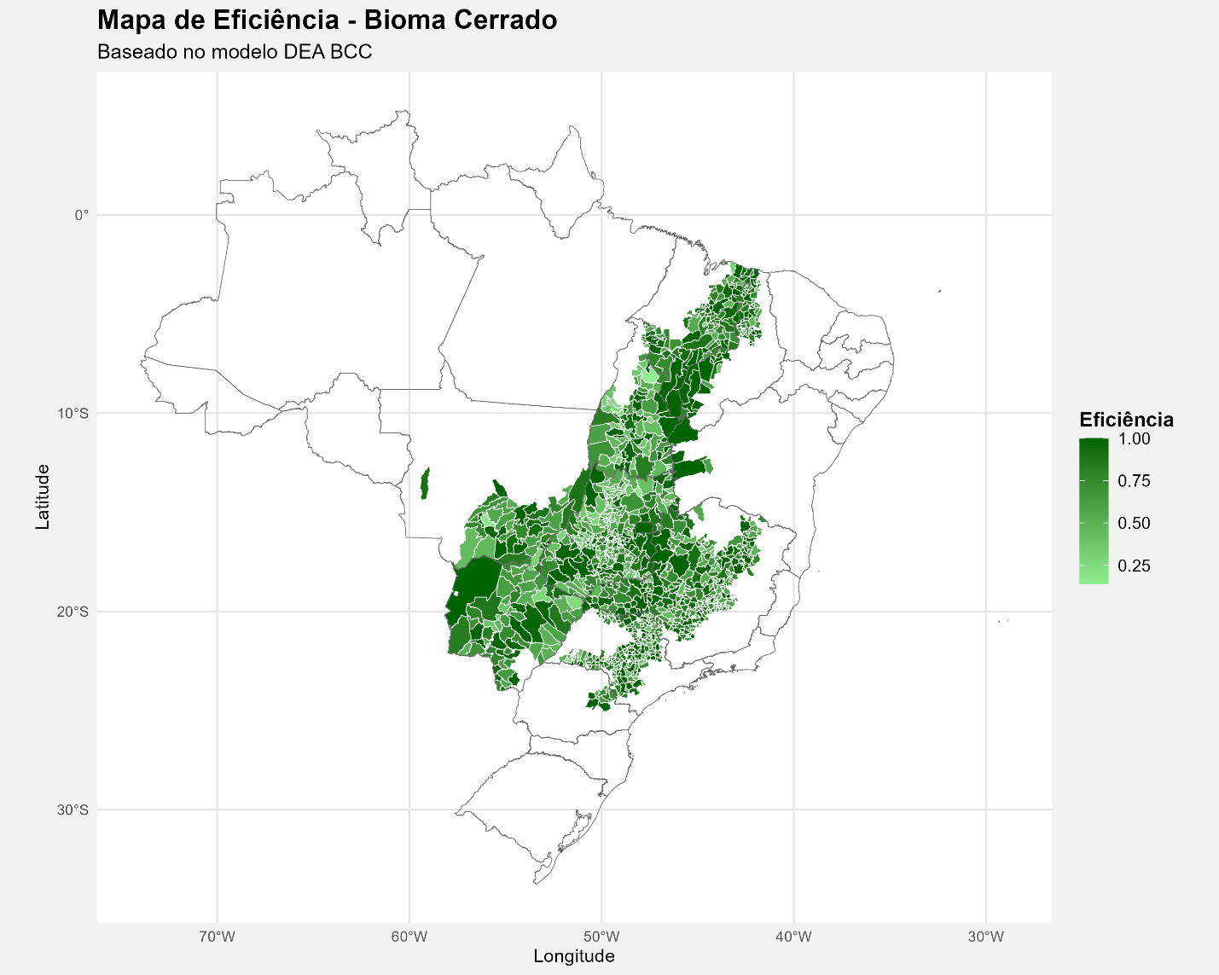Fonte: Elaborado pelos autores

Figura 14 - Mapa de Ecoeficiência em Valores Normalizados do Bioma Amazônia
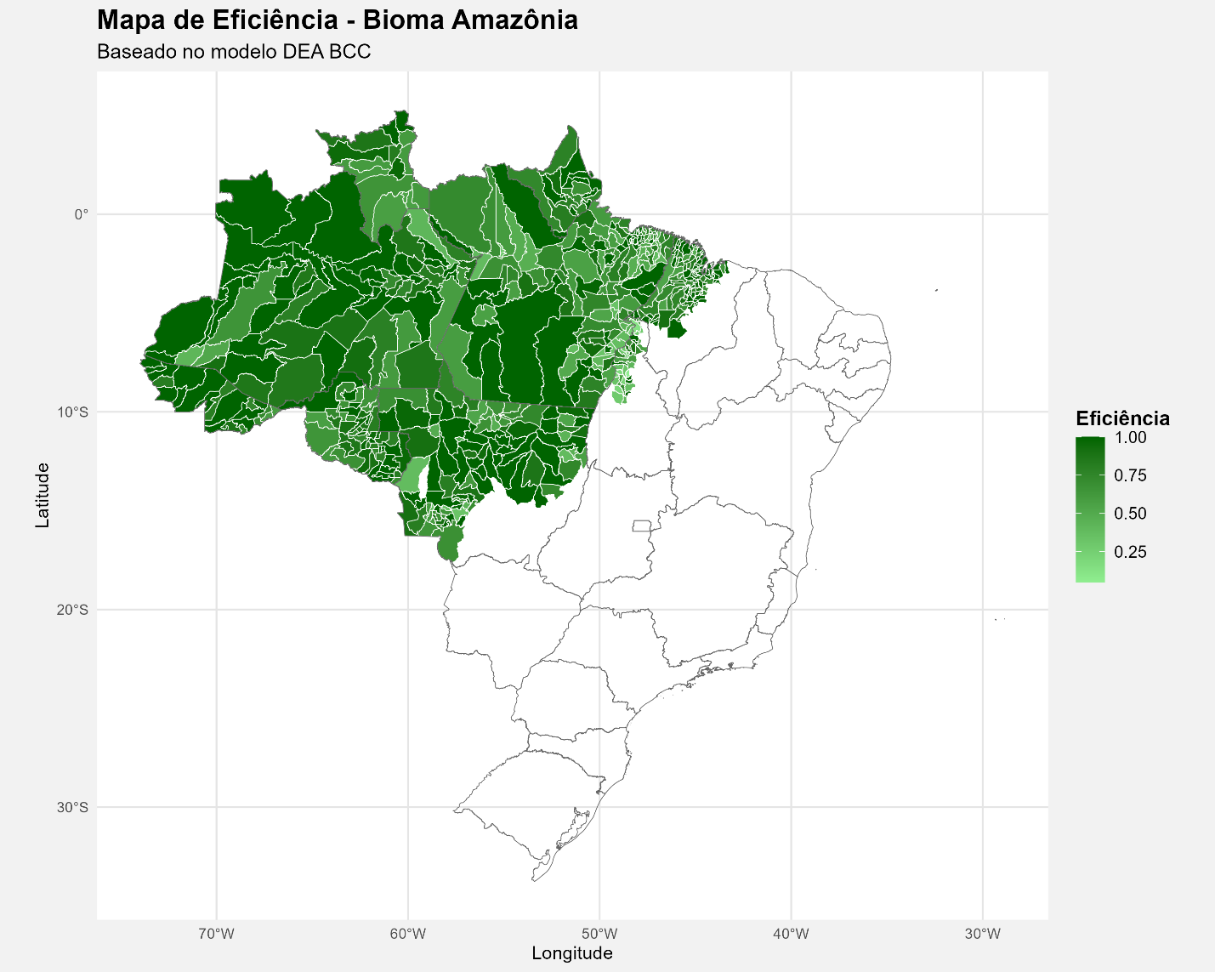 Fonte: Elaborado pelos autores

Figura 15 - Mapa de Ecoeficiência em Valores Normalizados dos Biomas Amazônia e Cerrado
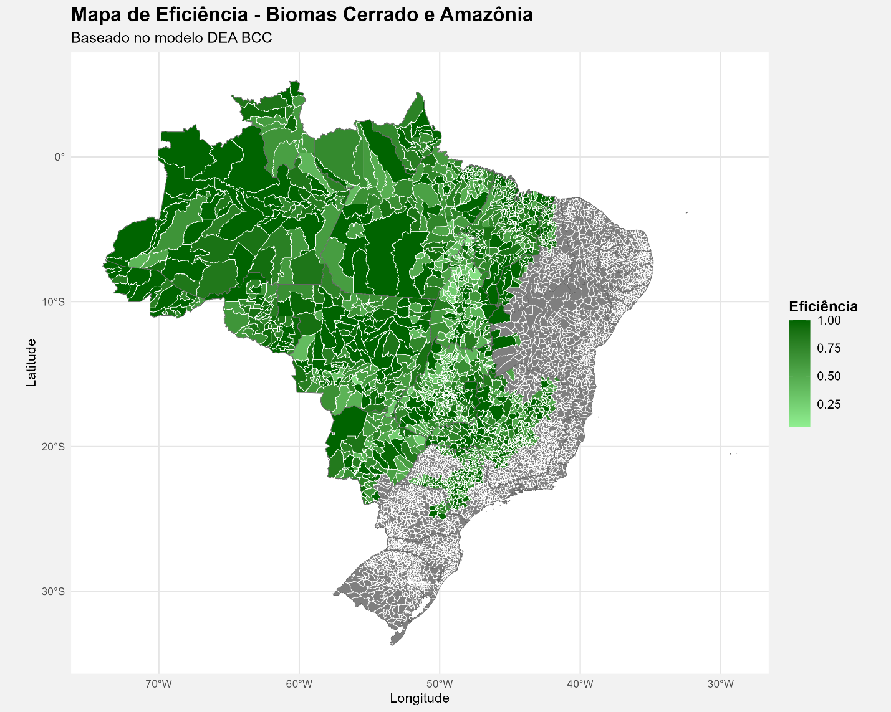 Fonte: Elaborado pelos autores

4.7 Análise Geoespacial e índice de Moran
Para avaliar a dependência espacial das eficiências normalizadas no modelo DEA BCC-OO (VRS), foi calculado o Índice Global de Moran I, um teste estatístico amplamente utilizado para detectar padrões espaciais nos dados. O índice varia entre -1 e 1, onde valores positivos indicam um padrão espacial agrupado (clusterização), valores próximos de zero indicam aleatoriedade espacial e valores negativos sugerem um padrão de dispersão.
Além disso, foi realizado o teste de Monte Carlo com 999 simulações para avaliar a robustez estatística dos resultados. A análise foi conduzida considerando o conjunto total de municípios nos biomas Cerrado e Amazônia, além de avaliações separadas para cada bioma.
Os resultados obtidos para o Índice de Moran I Global e para cada bioma separadamente são apresentados na Tabela 7.
Tabela 7 – Resultados do Índice de Moran I para as Eficiências VRS nos Biomas
 | Conjunto | Cerrado | Amazônia
Moran I | 0.2052 | 0.1621 | 0.2402
Expectativa | -0.00057 | -0.00085 | -0.00179
Variância | 0.00022 | 0.00037 | 0.00047
p-valor | < 2.2e-16 | < 2.2e-16 | < 2.2e-16
Fonte: Elaborado pelos autores

O índice global de Moran I resultou em 0.2052 com um p-valor < 2.2e-16, indicando uma autocorrelação espacial positiva estatisticamente significativa. Isso sugere que municípios com eficiências semelhantes tendem a estar geograficamente próximos.
Para o Bioma Cerrado, o índice foi 0.1621, com um p-valor também altamente significativo. Esse valor indica uma autocorrelação espacial positiva, mas menor do que a observada no bioma Amazônia.
No Bioma Amazônia, o índice de Moran I foi 0.2402, sugerindo uma dependência espacial mais forte entre as eficiências dos municípios da região quando comparado ao Cerrado.
Os resultados do teste de Monte Carlo corroboram essa tendência, com p-valores de 0.001 em todos os casos, reforçando a robustez dos resultados obtidos.
As imagens representadas pelas Figuras 16, 17 e 18 demonstram a dispersão de ecoeficiências segundo o índice de Moran.

Figura 16 - Mapa de Ecoeficiência considerando o índice de Moran para o Cerrado
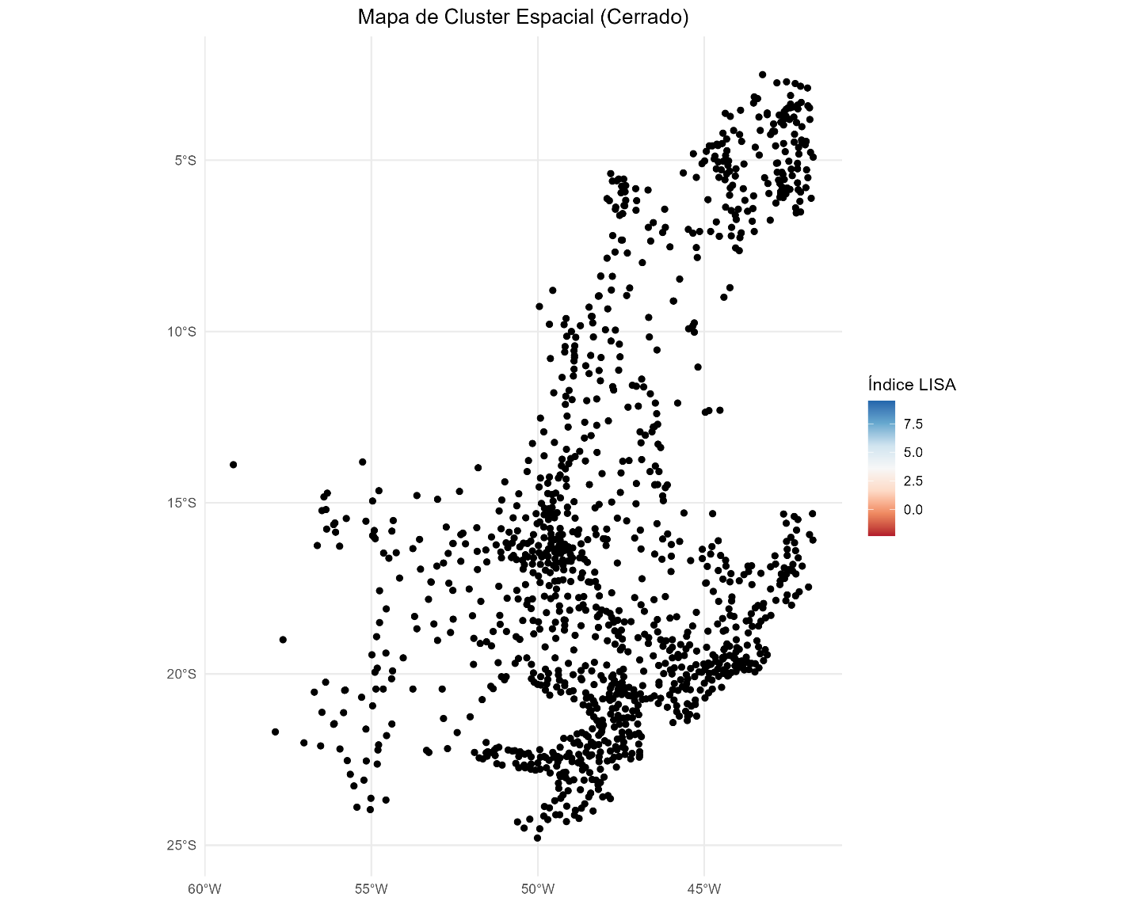 Fonte: Elaborado pelos autores

Figura 17 - Mapa de Ecoeficiência considerando o índice de Moran para a Amazônia
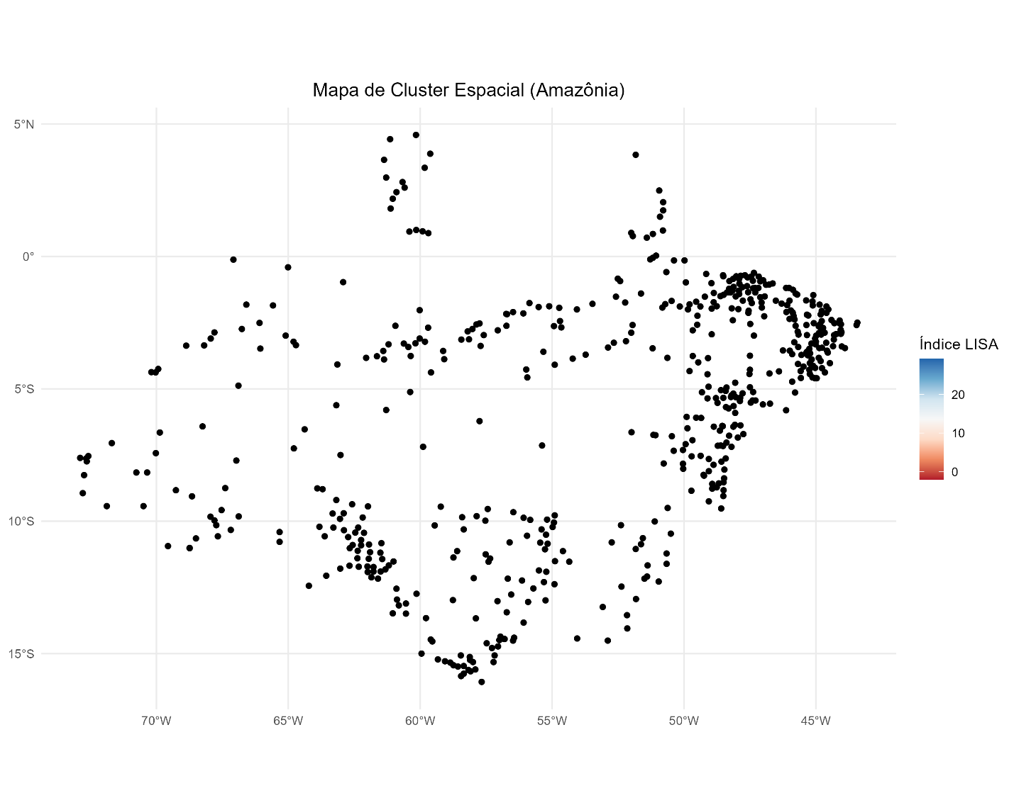 Fonte: Elaborado pelos autores

Figura 18 - Mapa de Ecoeficiência considerando o índice de Moran para os biomas
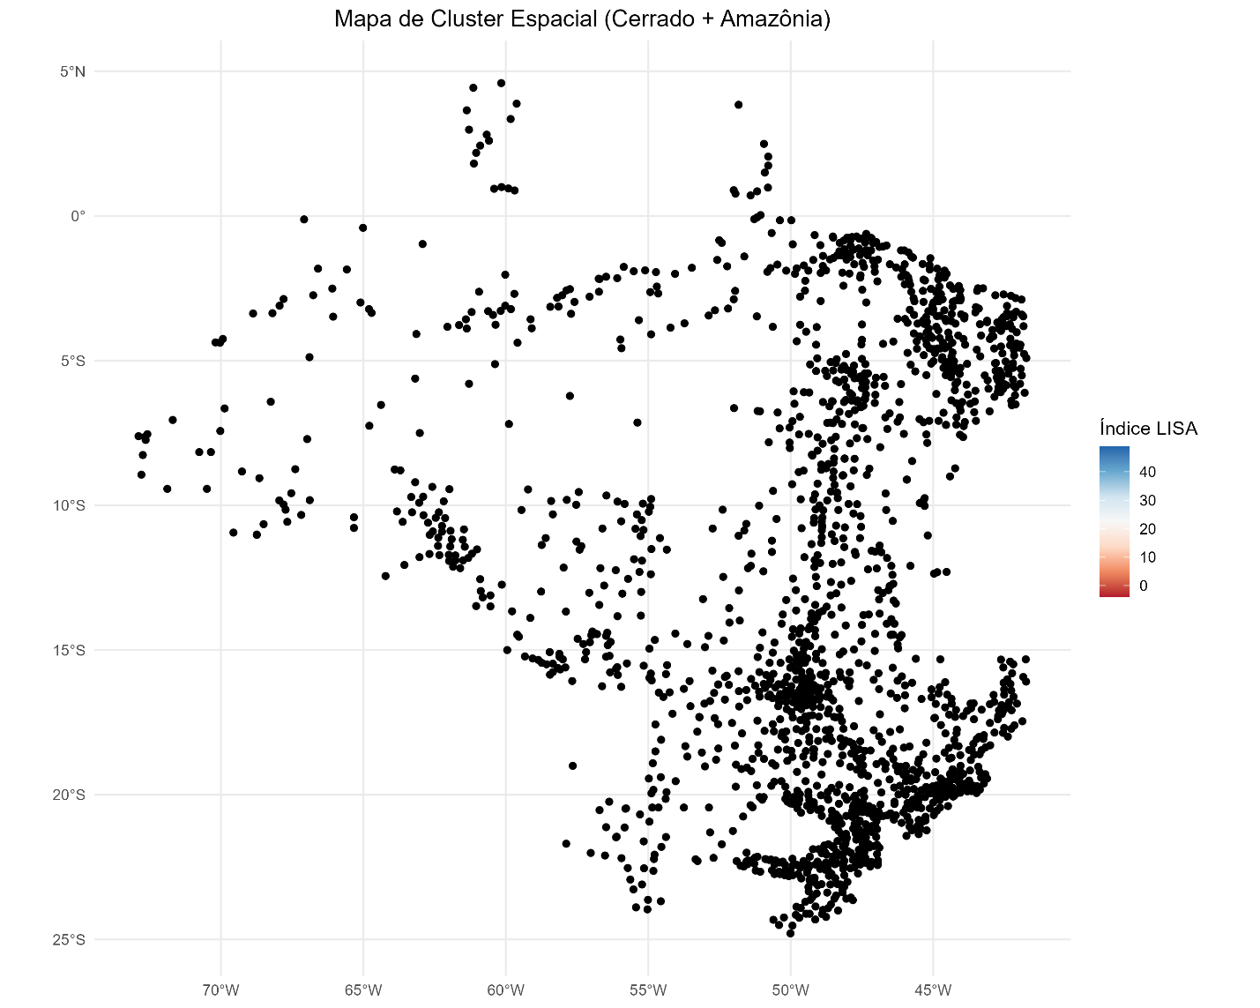 Fonte: Elaborado pelos autores

Os resultados reforçam o conceito de spill-over (transbordamento) para boas práticas de ecoeficiências que influenciam algumas regiões. Isso fica bem evidenciado a partir das Figuras 19 e 20 que representam os mapas considerando o quartil de maior ecoeficiência em cada bioma.

Figura 19 - Mapa de Ecoeficiência por clusters para o Cerrado ampliado
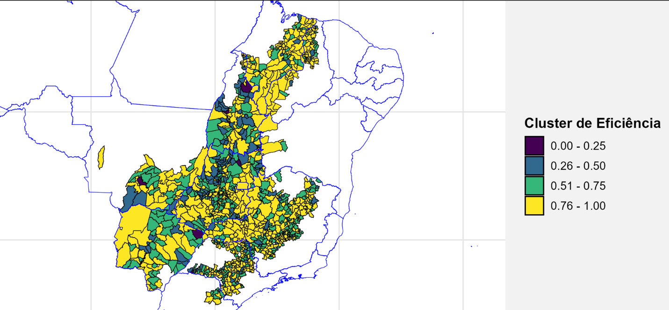Fonte: Elaborado pelos autores

Figura 20 - Mapa de Ecoeficiência por clusters para a Amazônia ampliado
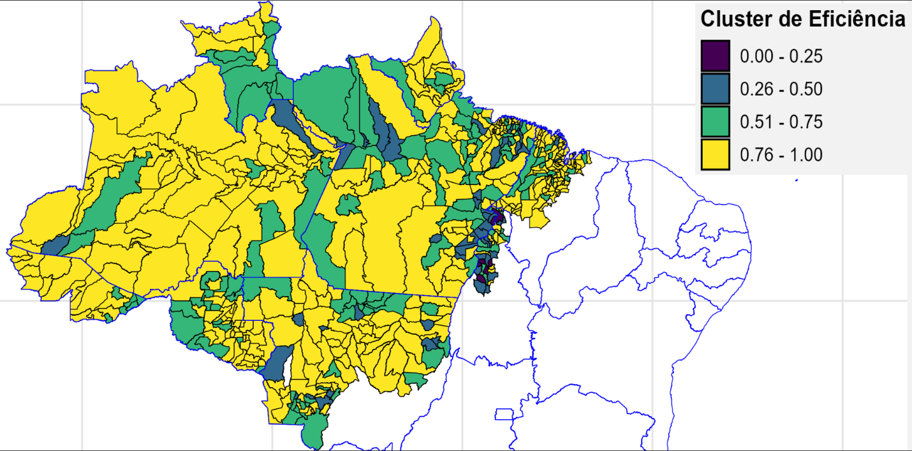 Fonte: Elaborado pelos autores

4.8 Análise estatística das variáveis de contexto e das diferenças entre biomas
Para analisar os fatores que influenciam a ecoeficiência dos municípios pertencentes aos biomas Cerrado e Amazônia, utilizou-se um modelo de regressão Tobit, tendo como variável dependente a eficiência obtida pelo modelo DEA após a aplicação do procedimento de bootstrap, representada pela Figura 21. A Tabela 8 apresenta os coeficientes estimados pelo modelo.
Figura 20 - Distribuição de Ecoeficiências Bootstrap para os biomas
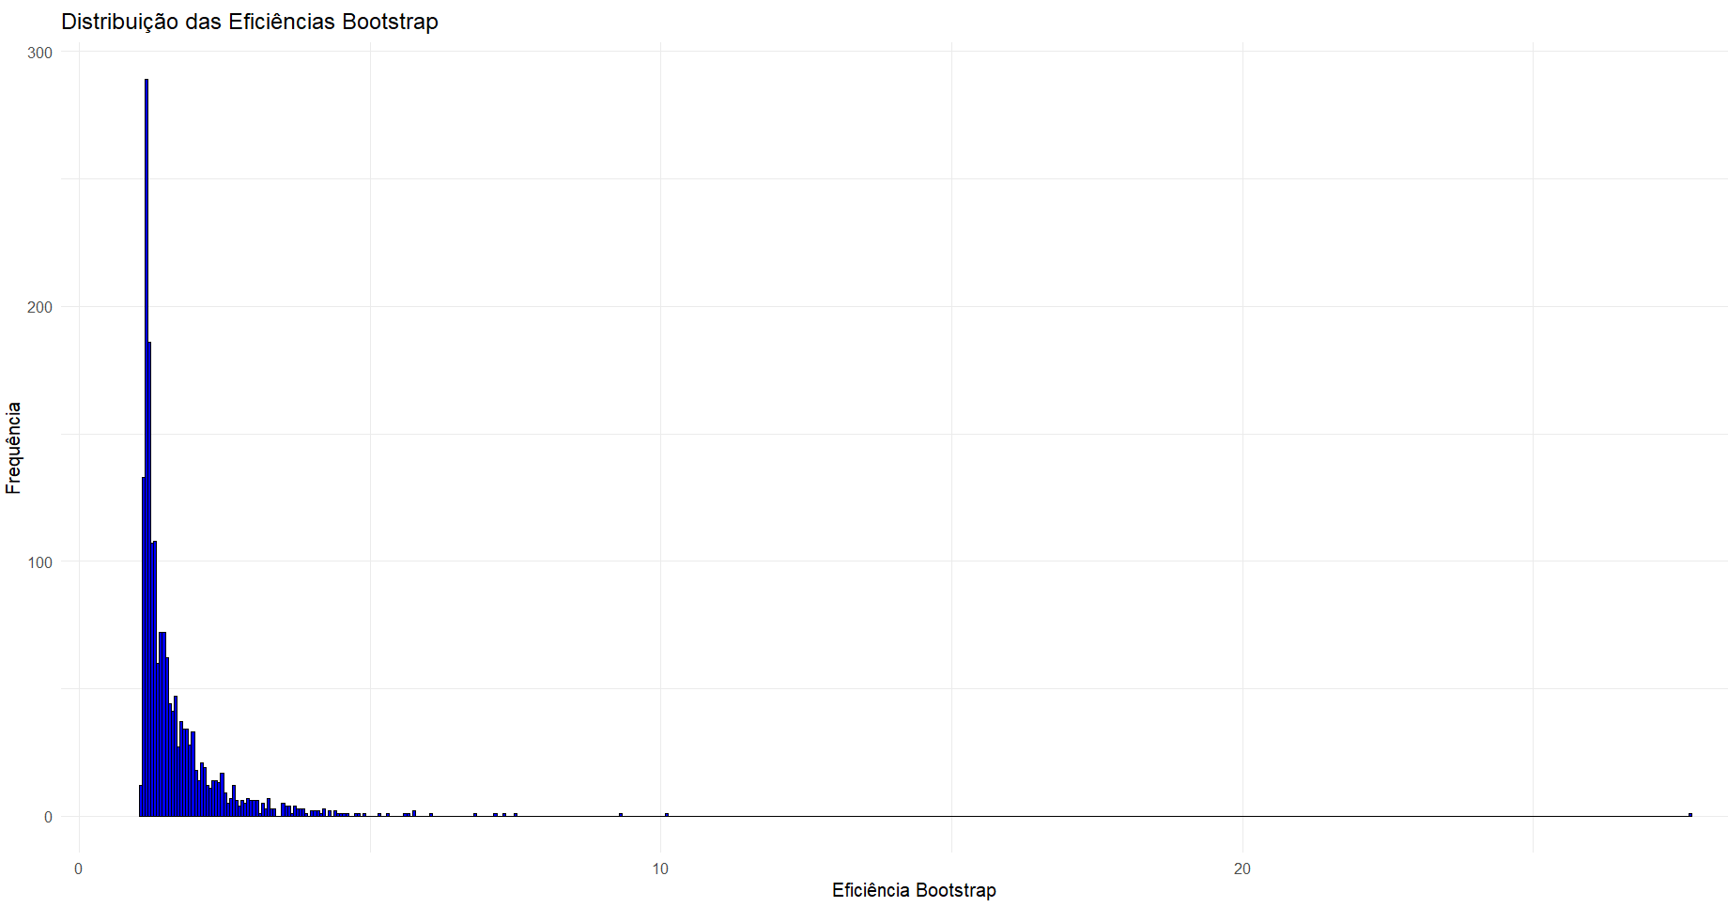 Fonte: Elaborado pelos autores

Os resultados indicam que algumas variáveis externas possuem impacto significativo sobre a ecoeficiência dos municípios analisados. Destaca-se que a percentagem dos estabelecimentos que receberam assistência técnica (z₂) apresentou um coeficiente negativo e estatisticamente significativo (p < 0,001), sugerindo que um maior acesso à assistência técnica está associado a menores níveis de eficiência relativa.
A percentagem dos estabelecimentos em que o produtor possui pelo menos ensino médio (z₄) e a percentagem dos estabelecimentos em que o produtor é proprietário da terra (z₅) mostraram coeficientes positivos e significativos, indicando que municípios com maior escolaridade dos produtores e maior posse de terra tendem a ser mais eficientes.
Tabela 8 – Resultados da Regressão Tobit
Variável | Estimativa | Erro Padrão | p-valor
Intercepto | 0,0652 | 0,0108 | < 0,001 ***
z₁ (Agricultura familiar) | -0,0139 | 0,0082 | 0,0897
z₂ (Assistência técnica) | -0,0295 | 0,0072 | < 0,001 ***
z₃ (Associados à cooperativa) | -0,0030 | 0,0123 | 0,8098
z₄ (Ensino médio) | 0,0176 | 0,0090 | 0,0498 *
z₅ (Proprietário da terra) | 0,0185 | 0,0051 | < 0,001 ***
z₆ (Obteve financiamento) | 0,0054 | 0,0112 | 0,6310
z₇ (Densidade populacional) | -2,91e-08 | 1,41e-08 | 0,0383 *
z₈ (Latitude) | -0,00018 | 0,00018 | 0,3128
z₉ (Longitude) | 0,00023 | 0,00016 | 0,1400
Estatísticas do Modelo
Log-verossimilhança | 3348
Observações | 1743
Wald-statistic | 54,62 (p < 0,001)
Nota. Significância * p < 0,05; ** p < 0,01; *** p < 0,001.
Fonte. Elaborado pelos autores com base nos resultados da regressão Tobit.

Além disso, a densidade populacional do município (z₇) apresentou um efeito negativo significativo (p < 0,05), sugerindo que municípios mais densamente povoados podem enfrentar desafios adicionais para alcançar altos níveis de ecoeficiência.
Por outro lado, a percentagem de estabelecimentos classificados como agricultura familiar (z₁), a percentagem de proprietários associados a cooperativas (z₃), a percentagem de estabelecimentos que obtiveram financiamento (z₆), assim como as variáveis espaciais de latitude (z₈) e longitude (z₉), não apresentaram significância estatística no modelo.

- DISCUSSÃO DOS RESULTADOS
Os resultados obtidos na análise de ecoeficiência dos biomas Amazônia e Cerrado permitem um entendimento aprofundado sobre os fatores que determinam a eficiência produtiva sustentável, destacando-se as diferenças estruturais entre essas regiões e o papel das políticas institucionais e ambientais na formação dos padrões observados. A partir dos modelos DEA aplicados, das análises estatísticas complementares e das representações geoespaciais, algumas tendências e padrões relevantes emergiram.
A primeira grande constatação diz respeito à distribuição das ecoeficiências entre os biomas. Os histogramas e boxplots indicam que, embora o bioma Cerrado tenha um número absoluto maior de municípios eficientes, a Amazônia apresenta um percentual maior de municípios no quartil superior da eficiência normalizada. Esse resultado sugere que, proporcionalmente, a Amazônia apresenta um conjunto mais homogêneo de municípios eficientes, enquanto no Cerrado há maior dispersão dos escores de eficiência.
A análise estatística confirmou essas diferenças. O teste Kolmogorov-Smirnov (KS) e o teste Kruskal-Wallis (KW) indicaram que as distribuições das eficiências nos dois biomas são significativamente diferentes. Isso evidencia que, além das características estruturais e produtivas distintas, os fatores socioeconômicos e ambientais podem estar influenciando a ecoeficiência de maneira diferenciada em cada bioma.
Outro achado importante foi a identificação dos municípios que atuam como referências (benchmarks) dentro do modelo DEA. Municípios como Iguatemi (MS), Betim (MG), Igarapé (MG) e Telêmaco Borba (PR) no Cerrado, e Pedra Branca do Amapari (AP), Santa Izabel do Pará (PA) e Sorriso (MT) na Amazônia, destacaram-se como benchmarks, servindo de referência para a eficiência agropecuária sustentável. Esses municípios podem ser utilizados como modelos para o desenvolvimento de estratégias de melhoria da eficiência em outras localidades.
A análise geoespacial reforçou a existência de clusters espaciais de ecoeficiência. O Índice de Moran demonstrou que há uma autocorrelação espacial positiva nos escores de eficiência, indicando que municípios eficientes tendem a estar geograficamente próximos. Esse efeito de transbordamento (spillover) sugere que boas práticas de gestão e produção sustentável podem se disseminar regionalmente, influenciando positivamente municípios vizinhos.
A regressão Tobit forneceu insights valiosos sobre os determinantes da ecoeficiência. A assistência técnica apresentou um coeficiente negativo estatisticamente significativo, sugerindo que municípios com maior acesso a esse serviço não necessariamente apresentam melhores desempenhos em eficiência. Esse achado pode estar relacionado à implementação ineficiente de programas de assistência técnica ou à falta de alinhamento entre as recomendações e as práticas adotadas no campo.
Por outro lado, fatores como a escolaridade do produtor e a posse da terra demonstraram impacto positivo na ecoeficiência. Municípios onde os produtores possuem ensino médio completo e maior percentual de propriedade da terra apresentaram maior eficiência. Isso sugere que a capacitação técnica dos produtores e a segurança fundiária são elementos fundamentais para impulsionar práticas agropecuárias mais eficientes e sustentáveis.
A densidade populacional também apresentou uma relação negativa com a ecoeficiência, indicando que municípios mais densamente povoados podem enfrentar desafios adicionais para manter elevados níveis de eficiência agropecuária sustentável. Isso pode estar relacionado a pressões urbanas, fragmentação de terras produtivas ou dificuldades no acesso a recursos naturais e infraestrutura.

5.1 Diferenças Jurídicas e seu Impacto sobre a Ecoeficiência
Uma das principais diferenças entre os biomas analisados diz respeito às exigências legais relacionadas à preservação ambiental. O Código Florestal Brasileiro (Lei 12.651/2012) estabelece que propriedades rurais localizadas na Amazônia Legal devem manter 80% da área preservada, enquanto no Cerrado a exigência é de apenas 20%, exceto na porção do bioma que se sobrepõe à Amazônia Legal, onde a reserva é de 35%. Essas diferenças têm implicações diretas na ecoeficiência das DMUs.
Os municípios da Amazônia enfrentam um desafio adicional para atingir a ecoeficiência plena, pois a elevada reserva legal limita a conversão de áreas naturais para uso produtivo. Isso significa que, mesmo quando um município apresenta boas práticas agrícolas e uso eficiente dos recursos, sua eficiência relativa pode ser impactada pela menor disponibilidade de terra para exploração econômica. Em contraste, no Cerrado, onde a exigência de preservação é menor, há mais flexibilidade na conversão de terras para fins produtivos, o que pode contribuir para a obtenção de escores de eficiência mais elevados.
Essa diferença normativa pode ajudar a explicar o achado de que, apesar de um número absoluto maior de municípios eficientes no Cerrado, a Amazônia apresenta uma maior proporção de municípios no quartil superior da eficiência normalizada. Em outras palavras, dentro das restrições ambientais impostas, algumas DMUs da Amazônia conseguem operar de maneira altamente eficiente, mas a ecoeficiência plena do bioma como um todo pode estar limitada pela legislação de uso da terra.

5.2 Escala Produtiva e Eficiência
Outra questão relevante analisada foi o impacto da escala produtiva sobre a eficiência. O modelo DEA utilizado permitiu a avaliação de retornos de escala, diferenciando entre retornos constantes (CRS) e retornos variáveis (VRS). A aplicação do teste de Kolmogorov-Smirnov (KS) demonstrou diferenças estatisticamente significativas entre os modelos, indicando que as DMUs não operam sob retornos constantes de escala. Assim, a hipótese de retornos constantes foi refutada, e a análise seguiu utilizando o modelo VRS, que considera que as DMUs podem operar em diferentes escalas de produção.
Os resultados indicam que a eficiência em ambos os biomas não depende apenas da produtividade em si, mas também da escala na qual os municípios operam. A existência de retornos variáveis sugere que há municípios com potencial para melhorar sua eficiência apenas ajustando sua escala produtiva. No caso do Cerrado, municípios de grande produção agrícola podem estar operando em uma escala maior do que o ideal, apresentando ineficiências decorrentes desse fator. Já na Amazônia, a questão da escala pode estar mais relacionada a limitações estruturais e ambientais, dificultando o aproveitamento máximo dos recursos disponíveis.

5.3 Teste de Hipóteses
No início do trabalho, foram formuladas hipóteses específicas sobre os determinantes da ecoeficiência nos biomas Amazônia e Cerrado. Os resultados obtidos permitiram a avaliação de cada uma dessas hipóteses:
- Hipótese 0 (H0): Não há diferença estatisticamente significativa entre os índices de ecoeficiência dos biomas Amazônia e Cerrado.
Resultado: Rejeitada. O teste KS e o teste Kruskal-Wallis indicaram que as distribuições de eficiência dos dois biomas são significativamente diferentes.

- Hipótese 1 (H1): Fatores socioeconômicos influenciam a ecoeficiência em ambos os biomas.
Resultado: Confirmada. A regressão Tobit demonstrou que variáveis como escolaridade do produtor, posse da terra e densidade populacional impactam a ecoeficiência.

- Hipótese 2 (H2): O bioma Cerrado apresenta maior ecoeficiência do que a Amazônia.
Resultado: Parcialmente confirmada. Em termos absolutos, o Cerrado tem mais municípios eficientes, mas proporcionalmente a Amazônia apresenta um maior percentual de DMUs no quartil superior de ecoeficiência.

- Hipótese 3 (H3): Um maior número de estabelecimentos classificados como agricultura familiar influencia positivamente a ecoeficiência das DMUs.
Resultado: Não confirmada. O coeficiente dessa variável na regressão Tobit não foi estatisticamente significativo.

- Hipótese 4 (H4): Um maior número de estabelecimentos que recebem assistência técnica influencia positivamente a ecoeficiência das DMUs.
Resultado: Rejeitada. O coeficiente foi negativo e estatisticamente significativo, sugerindo que o acesso à assistência técnica não tem contribuído para melhorias na eficiência.

- Hipótese 5 (H5): Um maior número de proprietários associados a cooperativas influencia positivamente a ecoeficiência das DMUs.
Resultado: Não confirmada. A variável não apresentou significância estatística no modelo.

- Hipótese 6 (H6): Um nível mais elevado de instrução do produtor influencia positivamente a ecoeficiência das DMUs.
Resultado: Confirmada. Municípios com maior percentual de produtores com ensino médio apresentaram maior ecoeficiência.

- Hipótese 7 (H7): Um maior número de estabelecimentos nos quais o produtor é proprietário da terra influencia positivamente a ecoeficiência das DMUs.
Resultado: Confirmada. A posse da terra teve um impacto positivo e significativo na ecoeficiência.

- Hipótese 8 (H8): Um maior número de estabelecimentos que obtiveram financiamento influencia positivamente a ecoeficiência das DMUs.
Resultado: Não confirmada. A variável não apresentou significância estatística.

- Hipótese 9 (H9): Uma maior densidade populacional no município influencia positivamente a ecoeficiência das DMUs.
Resultado: Rejeitada. O coeficiente foi negativo e significativo, indicando que municípios mais populosos tendem a ser menos eficientes.

- CONCLUSÃO
Este estudo forneceu uma análise aprofundada da ecoeficiência dos municípios dos biomas Amazônia e Cerrado, empregando metodologias quantitativas robustas, incluindo a Análise Envoltória de Dados (DEA), estatísticas espaciais e modelagem econométrica. Os resultados indicam que a ecoeficiência não é apenas um reflexo das características produtivas dos municípios, mas também está intrinsecamente ligada a fatores socioeconômicos, ambientais e institucionais.
Os principais achados incluem a diferenciação significativa entre as distribuições de ecoeficiência nos dois biomas, a identificação de benchmarks e a constatação de que fatores como educação, posse da terra e acesso à assistência técnica desempenham papéis fundamentais na determinação da eficiência. A análise espacial reforçou a existência de padrões regionais de ecoeficiência, sugerindo que políticas voltadas à disseminação de boas práticas podem gerar impactos positivos para além dos municípios individuais.
A relevância desses achados transcende o âmbito acadêmico, fornecendo subsídios para a formulação de políticas públicas e estratégias empresariais que visem a sustentabilidade do setor agropecuário. Recomenda-se que futuras pesquisas aprofundem a análise das relações causais entre eficiência e fatores institucionais, bem como explorem a influência de variáveis climáticas e geográficas na ecoeficiência agropecuária.
Diante desses achados, a presente pesquisa contribui para a formulação de políticas públicas e estratégias voltadas à sustentabilidade da agropecuária brasileira. No Cerrado, as iniciativas devem focar na redução da dispersão dos escores de eficiência, promovendo programas de incentivo e transferência de tecnologia para os municípios menos eficientes. Já na Amazônia, políticas que incentivem práticas sustentáveis e promovam maior acesso à assistência técnica qualificada podem fortalecer os níveis de eficiência produtiva.
Os resultados também ressaltam a importância da governança territorial e das políticas de incentivo à capacitação técnica e segurança fundiária. Municípios que adotam estratégias integradas de manejo sustentável da terra, com forte suporte à capacitação dos produtores e incentivo a práticas cooperativistas, tendem a obter melhores desempenhos.
Por fim, este estudo reforça a necessidade de um olhar mais integrado sobre a sustentabilidade do agronegócio brasileiro, considerando a interação entre produtividade, governança territorial e impactos ambientais. A busca por modelos mais eficientes e sustentáveis de produção agrícola será fundamental para garantir o equilíbrio entre desenvolvimento econômico e conservação ambiental nos biomas Amazônia e Cerrado.

- RECONHCEIMENTO
Gostaríamos de agradecer à Universidade de Brasília e ao Programa de Pós Graduação em Administração - PPGA UnB pelo apoio e disponibilidade que contribuíram para a coleta dos dados necessários à realização deste estudo.

- DISPONIBILIDADE DOS DADOS
Os dados usados e gerados neste estudo, incluindo scripts em R usados nas análisesestão disponíveis no respositório GitHub: https://github.com/pevelton/Agro-Ecoefficiency-Analysis-of-Brazil-Largest-Biomes---Cerrado-vs-Amazon.git . Os dados foram extraídos do Censo Agropecuário 2017 disponibilizado pelo IBGE.

REFERÊNCIAS BIBLIOGRÁFICAS
Alencar, A., et al. (2020). Dinâmicas de desmatamento no Cerrado: desafios para a regulamentação ambiental. IPAM.
Alencar, P. A., Rosano-Pena, C., Guarnieri, P., & Serrano, A. L. M. (2019). Ecoeficiência e preço sombra das emissões de gases de efeito estufa na suinocultura brasileira. Revista em Agronegócio e Meio Ambiente, 12(2), 377–408. https://doi.org/10.17765/2176-9168.2019v12n2p377-408 .
Anselin, L. (1995). Local indicators of spatial association—LISA. Geographical Analysis, 27(2), 93–115. http://dx.doi.org/10.1111/j.1538-4632.1995.tb00338.x .
Ayenew, H. Y., Estruch, E., Sauer, J., Abate-Kassa, G., Schickramm, L., & Wobst, P. (2017). Decent rural employment and farm production efficiency: Empirical evidence from Tanzania and Ethiopia. Agricultural Economics, 48(5), 587–596. http://dx.doi.org/10.1111/agec.12359 .
Banker, R. D., Charnes, A., & Cooper, W. W. (1984). Some models for estimating technical and scale inefficiencies in data envelopment analysis. Management Science, 30(9), 1078–1092.
Beltran-Esteve, M., Gómez-Limón, J. A., & Picazo-Tadeo, A. J. (2012). Assessing the impact of agri-environmental schemes on the eco-efficiency of rain-fed agriculture. Spanish Journal of Agricultural Research, 10(4), 911–925. http://dx.doi.org/10.5424/sjar/2012104-3088 .
Bogetoft, P., & Otto, L. (2011). Benchmarking with DEA, SFA, and R. Springer. https://doi.org/10.1007/978-1-4419-7961-2 .
Brasil. (2012, 25 de maio). Lei nº 12.651, de 25 de maio de 2012: Dispõe sobre a proteção da vegetação nativa. Diário Oficial da União. https://www.planalto.gov.br/ccivil03/ato2011-2014/2012/lei/l12651.htm .
Brundtland, G. H. (1987). Our common future: Report of the World Commission on Environment and Development. Oxford University Press.
Chandio, A. A., Jiang, Y., Gessesse, A. T., & Dunya, R. (2019). The nexus of agricultural credit, farm size and technical efficiency in Sindh, Pakistan: A stochastic production frontier approach. Journal of the Saudi Society of Agricultural Sciences, 18(3), 348–354. http://dx.doi.org/10.1016/j.jssas.2017.11.001 .
Charnes, A., Cooper, W. W., & Rhodes, E. (1978). Measuring the efficiency of decision-making units. European Journal of Operational Research, 2(6), 429–444.
Companhia Nacional de Abastecimento. (2023). Séries históricas de produção agrícola. https://www.conab.gov.br .
Debreu, G. (1951). The coefficient of resource utilization. Econometrica, 19(3), 273–292. https://www.jstor.org/stable/1906814 .
Farrell, M. J. (1957). The measurement of productive efficiency. Journal of the Royal Statistical Society: Series A (General), 120(3), 253–290. https://doi.org/10.2307/2343100 .
Instituto Brasileiro de Geografia e Estatística. (2017). Censo Agropecuário 2017. IBGE.
Instituto Brasileiro de Geografia e Estatística. (2021). Indicadores Econômicos e Ambientais. IBGE.
Kansiime, M. K., van Asten, P., & Sneyers, K. (2018). Farm diversity and resource use efficiency: Targeting agricultural policy interventions in East Africa farming systems. NJAS: Wageningen Journal of Life Sciences, 85(1), 32–41. http://dx.doi.org/10.1016/j.njas.2017.12.001 .
Kuosmanen, T., & Kortelainen, M. (2005). Measuring eco-efficiency of production with data. Journal of Industrial Ecology, 9(4), 59–72.
Ministério da Agricultura, Pecuária e Abastecimento. (2023). Estatísticas do agronegócio brasileiro.
Ministério do Meio Ambiente. (2023). Relatório de cobertura vegetal dos biomas brasileiros.
Moran, P. A. P. (1948). Notes on continuous stochastic phenomena. Biometrika, 37(1/2), 17–23.
Nobre, C. A., et al. (2021). Amazônia: potencialidades e limites para o desenvolvimento sustentável. INPE.
Rosano-Pena, C., Almeida, C. A. R., Rodrigues, E. C. C., & Serrano, A. M. L. (2020). Dependência espacial da ecoeficiência da agricultura em São Paulo. Brazilian Business Review, 17(2), 328–343. https://doi.org/10.15728/bbr.2020.17.3.5 .
Rosano-Pena, C., Serrano, A. L. M., de Britto, P. A. P., Franco, V. R., Guarnieri, P., & Thomé, K. M. (2018). Environmental preservation costs and eco-efficiency in Amazonian agriculture: Application of hyperbolic distance functions. Journal of Cleaner Production, 197, 699–707. http://dx.doi.org/10.1016/j.jclepro.2018.06.227 .
Rosano-Pena, C., Silva, J. V. B., Serrano, A. L. M., & Vieira Filho, J. E. R. (2022, agosto). Eco-efficiency of agriculture in the Amazon biome: Robust and determinant indexes with the Stochastic DEA Model. 60º Congresso da Sociedade Brasileira de Economia, Administração e Sociologia Rural (SOBER), Natal, RN, Brasil.
Sabiha, N. E., Salim, R., & Rahman, S. (2017). Eco-efficiency of high-yielding variety rice cultivation after accounting for on-farm environmental damage as an undesirable output: An empirical analysis from Bangladesh. The Australian Journal of Agricultural and Resource Economics, 61(2), 247–264. http://dx.doi.org/10.1111/1467-8489.12197 .
Shephard, R. W. (1953). Cost and production functions. Princeton University Press.
Silva, J. V. B. de, Rosano-Pena, C., Martins, M. M. V., Tavares, R. C., & Silva, P. H. B. da. (2022). Ecoeficiência da produção agropecuária na Amazônia brasileira: fatores determinantes e dependência espacial. Revista de Economia e Sociologia Rural, 60(spe), e250907.
Simar, L., & Wilson, P. W. (2007). Estimation and inference in two-stage, semi-parametric models of production processes. Journal of Econometrics, 136(1), 31–64.
Soares-Filho, B., Rajao, R., Macedo, M., Carneiro, A., Costa, W., Coe, M., Rodrigues, H., & Alencar, A. (2014). Cracking Brazil’s Forest Code. Science, 344(6182), 363–364.
Vieira, J., Rosano-Pena, C., Thomé, K. M., & Camelo, C. de O. (2016). Ecoeficiência da agropecuária goiana. Organizações Rurais & Agroindústrias, 18(2), 154–170. https://www.redalyc.org/pdf/878/87846845005.pdf .
WBCSD. (1992). Changing course. World Business Council for Sustainable Development.

